TRƯỜNG ĐẠI HỌC CỬU LONG
KHOA CÔNG NGHỆ THÔNG TIN – TRÍ TUỆ NHÂN TẠO



BÀI BÁO CÁO
MÔN TRÍ TUỆ NHÂN TẠO

ĐỀ TÀI:
XÂY DỰNG HỆ THỐNG TRẮC NGHIỆM KHIẾN THỨC MÔN HỌC NHẬP MÔN LẬP TRÌNH

Vĩnh Long, 2026

TRƯỜNG ĐẠI HỌC CỬU LONG
KHOA CÔNG NGHỆ THÔNG TIN – TRÍ TUỆ NHÂN TẠO

BÀI BÁO CÁO
MÔN TRÍ TUỆ NHÂN TẠO

ĐỀ TÀI:
XÂY DỰNG HỆ THỐNG TRẮC NGHIỆM KHIẾN THỨC MÔN HỌC NHẬP MÔN LẬP TRÌNH

Giảng viên hướng dẫn: | PGS.TS. Nguyễn Đình Hiển
Sinh viên thực hiện: | Lê Nguyễn Quang Vinh
Sinh viên thực hiện: | Tạ Huỳnh Đến
Sinh viên thực hiện: | Nguyễn Thanh Trọng
Sinh viên thực hiện: | Đinh Gia Long
Sinh viên thực hiện: | Nguyễn Văn Khánh
Sinh viên thực hiện: | Trần Thiên Quí
Lớp: | Công nghệ thông tin
Khóa: | 25

Vĩnh Long, 2026

LỜI CẢM ƠN
Trước hết, chúng em xin bày tỏ lòng biết ơn sâu sắc đến quý Thầy, Cô trong khoa Công nghệ thông tin – Trí tuệ nhân tạo đã tận tình giảng dạy, truyền đạt kiến thức chuyên môn và tạo điều kiện thuận lợi để chúng em hoàn thành đề tài nghiên cứu này.
Đặc biệt, chúng em xin gửi lời cảm ơn chân thành đến Thầy PGS.TS. Nguyễn Đình Hiển, người đã trực tiếp hướng dẫn, góp ý và định hướng trong suốt quá trình thực hiện đề tài. Những nhận xét quý báu, sự tận tâm và tinh thần trách nhiệm của Thầy đã giúp chúng em hoàn thiện đề tài một cách tốt nhất.
Chúng em cũng xin cảm ơn Ban Giám hiệu nhà trường đã tạo môi trường học tập thuận lợi, cung cấp đầy đủ cơ sở vật chất và điều kiện cần thiết để sinh viên có thể học tập, nghiên cứu và phát triển năng lực chuyên môn.
Bên cạnh đó, chúng em xin gửi lời cảm ơn đến gia đình, bạn bè và các bạn sinh viên đã luôn động viên, hỗ trợ và chia sẻ trong suốt quá trình học tập cũng như thực hiện đề tài.
Mặc dù đã rất cố gắng, song do thời gian và kiến thức còn hạn chế, đề tài không tránh khỏi những thiếu sót. Chúng em rất mong nhận được sự đóng góp ý kiến từ quý Thầy, Cô để đề tài được hoàn thiện hơn.
Cuối cùng, chúng em xin kính chúc quý Thầy, Cô dồi dào sức khỏe, hạnh phúc và thành công trong sự nghiệp trồng người.
Chúng em xin chân thành cảm ơn!

TÓM TẮT ĐỒ ÁN
Trong quá trình học tập môn Nhập môn Lập trình, việc kiểm tra và đánh giá mức độ tiếp thu kiến thức của người học là một nội dung quan trọng. Phương pháp kiểm tra bằng hình thức trắc nghiệm giúp tiết kiệm thời gian chấm bài, tạo điều kiện kiểm tra với số lượng câu hỏi lớn và cung cấp kết quả nhanh chóng. Tuy nhiên, nếu việc tạo đề và đánh giá chỉ dựa trên điểm số tổng quát thì chưa thể phản ánh đầy đủ những kiến thức mà người học đã nắm vững hoặc còn hạn chế.
Xuất phát từ vấn đề trên, nhóm thực hiện đề tài “Xây dựng hệ thống trắc nghiệm kiến thức môn học: Nhập môn Lập trình” với mục tiêu xây dựng một hệ thống hỗ trợ tạo đề kiểm tra và đánh giá kiến thức của người học một cách có hệ thống. Hệ thống tập trung vào việc xây dựng và quản lý ngân hàng câu hỏi, phân loại câu hỏi theo chương/bài, loại kiến thức và độ khó, từ đó hỗ trợ tạo các đề kiểm tra phù hợp với yêu cầu.
Một điểm trọng tâm của đề tài là đánh giá kiến thức theo từng nhóm nội dung thay vì chỉ đánh giá bằng điểm số tổng thể. Các câu hỏi trong hệ thống được phân loại thành bốn nhóm kiến thức chính gồm Khái niệm, Định lý, Tính chất và Dạng bài tập. Dựa trên kết quả làm bài, hệ thống tính toán tỷ lệ trả lời đúng của từng nhóm kiến thức để xác định những nội dung người học đã nắm vững và những nội dung cần tiếp tục ôn tập.
Hệ thống cho phép tạo đề kiểm tra dựa trên các tiêu chí như chương/bài, loại kiến thức, độ khó, số lượng câu hỏi và thời gian làm bài. Sau khi người học hoàn thành bài kiểm tra, hệ thống thực hiện chấm điểm, thống kê số câu đúng, số câu sai và tỷ lệ chính xác. Kết quả được phân tích theo từng nhóm kiến thức nhằm cung cấp thông tin chi tiết hơn về năng lực của người học.
Bên cạnh việc đánh giá kết quả của một bài kiểm tra, đề tài còn hướng đến việc đánh giá kết quả của nhiều bài kiểm tra. Kết quả từ các bài kiểm tra được tổng hợp theo từng nhóm kiến thức, từ đó có thể theo dõi sự thay đổi và xu hướng tiến bộ của người học qua thời gian. Dựa trên các kết quả này, hệ thống có thể đưa ra nhận xét về những nhóm kiến thức người học đang làm tốt và những nhóm kiến thức cần được củng cố.
Về quá trình thực hiện, nhóm tiến hành khảo sát và phân tích yêu cầu, xây dựng cơ sở lý thuyết về trắc nghiệm và đánh giá kiến thức, phân tích và thiết kế hệ thống, xây dựng cơ sở dữ liệu và các chức năng chính, sau đó tiến hành thực nghiệm để kiểm tra mức độ đáp ứng của hệ thống đối với các yêu cầu đã đặt ra.
Kết quả thực nghiệm cho thấy hệ thống đã thực hiện được các chức năng chính của đề tài, bao gồm tạo đề theo chương/bài, loại kiến thức, độ khó và số lượng câu hỏi; thiết lập thời gian làm bài; hỗ trợ người học thực hiện bài kiểm tra; chấm điểm; đánh giá kiến thức qua một bài kiểm tra và tổng hợp kết quả qua nhiều bài kiểm tra. Qua đó, hệ thống đáp ứng được các mục tiêu cơ bản đã đề ra và có khả năng hỗ trợ quá trình kiểm tra, đánh giá kiến thức môn Nhập môn Lập trình.
Bên cạnh những kết quả đạt được, đề tài vẫn còn một số hạn chế như số lượng câu hỏi và dữ liệu thực nghiệm chưa lớn, phương pháp xác định độ khó còn phụ thuộc vào quá trình phân loại ban đầu, khả năng phân tích kết quả chưa thật sự chuyên sâu và hệ thống hiện tập trung vào phạm vi môn Nhập môn Lập trình. Đây là những vấn đề có thể tiếp tục được cải thiện trong quá trình phát triển.
Trong tương lai, hệ thống có thể được mở rộng theo nhiều hướng như tăng số lượng câu hỏi, hỗ trợ nhiều môn học, cải thiện thuật toán tạo đề, cá nhân hóa đề kiểm tra theo năng lực người học, phân tích kết quả theo thời gian, gợi ý nội dung cần ôn tập và ứng dụng trí tuệ nhân tạo (AI) để hỗ trợ phân tích và đánh giá.

Cấu trúc đồ án:
Nội dung đồ án được trình bày thành 6 chương, cụ thể:
Chương 1 – Tổng quan đề tài: Trình bày lý do chọn đề tài, vấn đề cần giải quyết, mục tiêu, đối tượng, phạm vi, nội dung thực hiện và phương pháp thực hiện đề tài.
Chương 2 – Cơ sở lý thuyết: Trình bày các kiến thức nền tảng liên quan đến trắc nghiệm, ngân hàng câu hỏi, phân loại kiến thức, độ khó của câu hỏi, phương pháp đánh giá kiến thức và các công nghệ được sử dụng để xây dựng hệ thống.
Chương 3 – Phân tích và thiết kế hệ thống: Phân tích các yêu cầu chức năng và phi chức năng, xác định các tác nhân, xây dựng các Use Case, thiết kế quy trình tạo đề và đánh giá kiến thức, thiết kế cơ sở dữ liệu, thuật toán và giao diện hệ thống.
Chương 4 – Xây dựng và triển khai hệ thống: Trình bày môi trường phát triển, quá trình xây dựng cơ sở dữ liệu, quản lý ngân hàng câu hỏi, tạo đề kiểm tra, thực hiện bài kiểm tra, chấm điểm và các chức năng đánh giá kiến thức.
Chương 5 – Thực nghiệm và đánh giá kết quả: Trình bày dữ liệu thực nghiệm, các trường hợp kiểm thử chức năng tạo đề, đánh giá kiến thức qua một bài kiểm tra và nhiều bài kiểm tra. Từ đó đánh giá mức độ đáp ứng các yêu cầu của đề tài và chỉ ra những hạn chế còn tồn tại.
Chương 6 – Kết luận và hướng phát triển: Tổng kết những kết quả đạt được, đối chiếu với mục tiêu ban đầu, trình bày các hạn chế của đề tài và đề xuất những hướng phát triển nhằm hoàn thiện hệ thống trong tương lai.
Nhìn chung, đề tài hướng đến việc xây dựng một hệ thống trắc nghiệm có khả năng hỗ trợ tạo đề, tổ chức kiểm tra và đánh giá kiến thức theo từng nhóm nội dung, qua đó góp phần nâng cao hiệu quả kiểm tra và hỗ trợ người học nhận biết chính xác hơn những kiến thức cần tiếp tục củng cố trong quá trình học tập.

MỤC LỤC
LỜI CẢM ƠN i
TÓM TẮT ĐỒ ÁN ii
Cấu trúc đồ án: iii
CHƯƠNG 1. TỔNG QUAN ĐỀ TÀI 1
1.1. Đặt vấn đề 1
1.2. Mục tiêu của đề tài 1
1.2.1. Mục tiêu tổng quát 1
1.2.2. Mục tiêu cụ thể 2
1.3. Đối tượng và phạm vi đề tài 2
1.3.1. Đối tượng 2
1.3.2. Phạm vi 3
1.4. Nội dung thực hiện 3
1. Khảo sát yêu cầu 3
2. Phân tích hệ thống 3
3. Thiết kế cơ sở dữ liệu 4
4. Xây dựng chức năng tạo đề 4
5. Xây dựng chức năng làm bài 4
6. Xây dựng chức năng đánh giá 4
7. Kiểm thử 4
8. Đánh giá kết quả 4
1.5. Phương pháp thực hiện 4
1.5.1. Phân tích yêu cầu 4
1.5.2. Thiết kế hệ thống 4
1.5.3. Xây dựng phần mềm 4
1.5.4. Kiểm thử 5
1.5.5. Thực nghiệm trên dữ liệu mẫu 5
1.5.6. Phân tích kết quả 5
1.6. Kết luận chương 5
CHƯƠNG 2. CƠ SỞ LÝ THUYẾT 6
2.1. Tổng quan về trắc nghiệm 6
2.1.1. Khái niệm trắc nghiệm 6
2.1.2. Trắc nghiệm khách quan 6
2.1.3. Trắc nghiệm trực tuyến 6
2.1.4. Vai trò của trắc nghiệm trong đánh giá người học 7
2.2. Ngân hàng câu hỏi 7
2.2.1. Khái niệm ngân hàng câu hỏi 7
2.2.2. Vai trò của ngân hàng câu hỏi 8
2.2.3. Phân loại câu hỏi 8
2.3. Phân loại kiến thức 8
2.3.1. Khái niệm 8
2.3.2. Định lý 9
2.3.3. Tính chất 9
2.3.4. Dạng bài tập 9
2.3.5. Ý nghĩa của việc phân loại kiến thức 10
2.4. Độ khó câu hỏi 10
2.4.1. Mức độ dễ 10
2.4.2. Mức độ trung bình 11
2.4.3. Mức độ khó 11
2.4.4. Ý nghĩa của độ khó trong tạo đề 11
2.5. Đánh giá kiến thức người học 11
2.5.1. Đánh giá thông qua một bài kiểm tra 11
2.5.2. Đánh giá thông qua nhiều bài kiểm tra 12
2.5.3. Ý nghĩa của đánh giá theo kiến thức 12
2.6. Các công nghệ sử dụng 13
2.6.1. HTML 13
2.6.2. CSS 13
2.6.3. JavaScript 13
2.6.4. ReactJS 14
2.6.5. Node.js 14
2.6.6. MySQL 14
2.7. Kết luận chương 15
CHƯƠNG 3. PHÂN TÍCH VÀ THIẾT KẾ HỆ THỐNG 16
3.1. Phân tích yêu cầu 16
3.1.1. Yêu cầu chức năng 16
a. Nhóm chức năng quản lý câu hỏi 16
b. Nhóm chức năng tạo đề 16
c. Nhóm chức năng làm bài 16
d. Nhóm chức năng đánh giá 17
e. Nhóm chức năng xem kết quả 17
3.1.2. Yêu cầu phi chức năng 17
a. Tính dễ sử dụng 17
b. Tính chính xác 17
c. Thời gian phản hồi 17
d. Tính bảo mật 18
e. Khả năng mở rộng 18
3.2. Phân tích tác nhân 18
3.2.1. Người quản lý 18
3.2.2. Người học 18
3.3. Biểu đồ Use Case 19
3.3.1. Use Case tổng quát: Biểu đồ Use Case tổng quát của hệ thống gồm hai tác nhân là Người quản lý và Người học. 19
3.3.2. Use Case quản lý câu hỏi 19
3.3.3. Use Case tạo đề 20
3.3.4. Use Case làm bài kiểm tra 20
3.3.5. Use Case chấm điểm 21
3.3.6. Use Case đánh giá kiến thức 21
3.3.7. Use Case xem kết quả 21
3.4. Phân tích quy trình tạo đề 22
3.5. Phân tích quy trình đánh giá người học 22
3.5.1. Đánh giá qua một bài kiểm tra 22
3.5.2. Đánh giá qua nhiều bài kiểm tra 23
3.6. Thiết kế cơ sở dữ liệu 24
3.6.1. Mô hình ERD 24
3.6.2. Thiết kế bảng Môn học 25
3.6.3. Thiết kế bảng Chương/Bài 25
3.6.4. Thiết kế bảng Câu hỏi 25
3.6.5. Thiết kế bảng Đáp án 26
3.6.6. Thiết kế bảng Đề kiểm tra 26
3.6.7. Bảng Chi tiết đề 26
3.6.8. Thiết kế bảng Kết quả 26
3.6.9. Bảng Kết quả kiến thức 27
3.7. Thiết kế thuật toán 27
3.7.1. Thuật toán tạo đề 27
Mục đích 27
Đầu vào 27
Đầu ra 27
Các bước thực hiện: 27
3.7.2. Thuật toán chấm điểm 28
Mục đích 28
Đầu vào 28
Đầu ra 28
Thuật toán 29
3.7.3. Thuật toán đánh giá kiến thức trong một bài 29
Mục đích 29
Đầu vào 29
Đầu ra 29
Thuật toán 29
3.7.4. Thuật toán đánh giá kiến thức qua nhiều bài 30
Đầu vào 30
Đầu ra 30
Thuật toán 30
3.8. Thiết kế giao diện 31
3.8.1. Giao diện quản lý câu hỏi 31
3.8.2. Giao diện tạo đề 31
3.8.3. Giao diện làm bài 32
3.8.4. Giao diện kết quả 32
3.8.5. Giao diện đánh giá kiến thức 33
3.9. Kết luận chương 34
CHƯƠNG 4. XÂY DỰNG VÀ TRIỂN KHAI HỆ THỐNG 35
4.1. Môi trường phát triển 35
4.1.1. Phần cứng 35
4.1.2. Hệ điều hành 35
4.1.3. IDE 35
4.1.4. Ngôn ngữ lập trình 35
4.1.5. Framework 36
4.1.6. Database 36
4.2. Xây dựng cơ sở dữ liệu 36
4.2.1. Tạo Database 36
4.2.2. Tạo bảng 36
4.2.3. Xây dựng quan hệ giữa các bảng 37
4.2.4. Nhập dữ liệu mẫu 38
4.3. Xây dựng chức năng quản lý câu hỏi 38
4.3.1. Thêm câu hỏi 38
4.3.2. Sửa câu hỏi 39
4.3.3. Xóa câu hỏi 39
4.3.4. Phân loại câu hỏi 39
4.3.5. Thiết lập độ khó 40
4.4. Xây dựng chức năng tạo đề 40
4.4.1. Tạo đề theo chương/bài 40
4.4.2. Tạo đề theo loại kiến thức 40
4.4.3. Tạo đề theo độ khó 41
4.4.4. Tạo đề theo số lượng câu hỏi 41
4.4.5. Thiết lập thời gian làm bài 41
4.5. Xây dựng chức năng làm bài 41
4.5.1. Hiển thị câu hỏi 41
4.5.2. Chọn đáp án 42
4.5.3. Bộ đếm thời gian 42
4.5.4. Nộp bài 42
4.6. Xây dựng chức năng chấm điểm 42
4.6.1. So sánh đáp án 42
4.6.2. Tính số câu đúng 43
4.6.3. Tính điểm 43
4.7. Xây dựng chức năng đánh giá người học 43
4.7.1. Đánh giá qua một bài kiểm tra 43
4.7.2. Đánh giá qua nhiều bài kiểm tra 43
4.8. Xây dựng chức năng hiển thị kết quả 44
4.8.1. Hiển thị điểm số 44
4.8.2. Hiển thị số câu đúng/sai 44
4.8.3. Hiển thị tỷ lệ đúng 44
4.8.4. Hiển thị kết quả theo từng kiến thức 44
4.8.5. Hiển thị nhận xét 44
4.9. Quy trình hoạt động tổng thể của hệ thống 45
4.10. Kết luận chương 45
CHƯƠNG 5. THỰC NGHIỆM VÀ ĐÁNH GIÁ KẾT QUẢ 47
5.1. Mục tiêu thực nghiệm 47
5.2. Dữ liệu thực nghiệm 47
5.3. Thực nghiệm chức năng tạo đề 48
5.3.1. Tạo đề theo chương/bài 48
5.3.2. Tạo đề theo loại kiến thức 48
5.3.3. Tạo đề theo độ khó 49
5.3.4. Tạo đề theo số câu 49
5.3.5. Tạo đề theo thời gian 49
5.3.6. Kết quả thực nghiệm chức năng tạo đề 49
5.4. Thực nghiệm đánh giá qua một bài kiểm tra 50
Nhận xét do hệ thống đưa ra 50
5.5. Thực nghiệm đánh giá qua nhiều bài kiểm tra 50
Đánh giá kiến thức Khái niệm 51
Đánh giá kiến thức Định lý 51
Đánh giá kiến thức Tính chất 51
Đánh giá kiến thức Dạng bài tập 51
Nhận xét tổng hợp 51
5.6. Đánh giá kết quả 51
5.6.1. Kết quả đạt được 51
5.6.2. Kết quả chưa đạt được 52
5.6.3. Đánh giá mức độ đáp ứng yêu cầu 52
5.7. Hạn chế 52
5.8. Kết luận chương 5 53
CHƯƠNG 6. KẾT LUẬN VÀ HƯỚNG PHÁT TRIỂN 54
6.1. Kết luận 54
6.2. Kết quả đạt được 54
6.2.1. Phân tích và xác định yêu cầu hệ thống 54
6.2.2. Xây dựng ngân hàng câu hỏi 55
6.2.3. Xây dựng chức năng tạo đề 55
6.2.4. Xây dựng chức năng làm bài và chấm điểm 55
6.2.5. Đánh giá kiến thức qua một bài kiểm tra 55
6.2.6. Đánh giá kiến thức qua nhiều bài kiểm tra 56
6.2.7. Kết quả tổng hợp 56
6.3. Hạn chế của đề tài 56
6.3.1. Hạn chế về ngân hàng câu hỏi 56
6.3.2. Hạn chế về phương pháp xác định độ khó 57
6.3.3. Hạn chế trong đánh giá kiến thức 57
6.3.4. Hạn chế về dữ liệu thực nghiệm 57
6.3.5. Hạn chế về khả năng mở rộng 57
6.4. Hướng phát triển 57
6.4.1. Tăng số lượng và chất lượng câu hỏi 57
6.4.2. Hỗ trợ nhiều môn học 58
6.4.3. Cải thiện thuật toán tạo đề 58
6.4.4. Cá nhân hóa đề kiểm tra 58
6.4.5. Phân tích kết quả theo thời gian 58
6.4.6. Gợi ý nội dung cần ôn tập 59
6.4.7. Ứng dụng AI để hỗ trợ đánh giá 59
6.5. Kết luận chương 6 59
TÀI LIỆU THAM KHẢO 61

CHƯƠNG 1. TỔNG QUAN ĐỀ TÀI

1.1. Đặt vấn đề
Trong quá trình giảng dạy và học tập, kiểm tra và đánh giá kiến thức là một trong những hoạt động quan trọng nhằm xác định mức độ tiếp thu của người học sau mỗi chương, bài học hoặc một giai đoạn học tập. Trong đó, hình thức kiểm tra trắc nghiệm được sử dụng phổ biến nhờ khả năng kiểm tra nhanh, đánh giá được nhiều nội dung trong thời gian ngắn và thuận tiện cho việc chấm điểm.
Đối với môn học Nhập môn Lập trình, người học cần tiếp thu nhiều nhóm kiến thức khác nhau như khái niệm cơ bản về lập trình, biến và kiểu dữ liệu, toán tử, cấu trúc điều kiện, cấu trúc lặp, hàm, mảng, chuỗi và các kiến thức liên quan đến tư duy giải quyết bài toán bằng chương trình. Các kiến thức này có mối liên hệ với nhau và cần được củng cố thường xuyên thông qua các bài kiểm tra và luyện tập.
Tuy nhiên, việc xây dựng các đề kiểm tra trắc nghiệm theo phương pháp thủ công còn tồn tại nhiều hạn chế. Người tạo đề phải lựa chọn câu hỏi phù hợp với từng chương hoặc nội dung kiến thức, xác định mức độ khó, số lượng câu hỏi và thời gian làm bài. Khi số lượng câu hỏi trong ngân hàng ngày càng lớn, việc quản lý và lựa chọn câu hỏi trở nên phức tạp, đồng thời dễ xảy ra tình trạng phân bố câu hỏi không đồng đều hoặc đề kiểm tra chưa phù hợp với mục tiêu đánh giá.
Bên cạnh đó, kết quả của một bài kiểm tra thường chỉ được thể hiện dưới dạng điểm số tổng quát. Điểm số này chưa phản ánh đầy đủ người học đang nắm vững kiến thức nào, còn yếu ở nội dung nào hoặc một kiến thức cụ thể đã được cải thiện như thế nào qua nhiều lần kiểm tra.
Xuất phát từ những vấn đề trên, đề tài “Xây dựng hệ thống trắc nghiệm kiến thức môn học: Nhập môn Lập trình” được thực hiện nhằm xây dựng một hệ thống hỗ trợ quản lý ngân hàng câu hỏi, tạo đề kiểm tra theo các tiêu chí khác nhau, hỗ trợ người học thực hiện bài kiểm tra và ghi nhận kết quả. Đồng thời, hệ thống hướng đến việc phân tích và đánh giá mức độ nắm vững kiến thức của người học dựa trên kết quả của từng bài kiểm tra cũng như kết quả liên quan đến từng nhóm kiến thức.
Việc xây dựng hệ thống không chỉ giúp giảm thời gian và công sức trong quá trình tạo và tổ chức kiểm tra mà còn góp phần cung cấp thông tin trực quan, có hệ thống về tình hình học tập của người học.

1.2. Mục tiêu của đề tài

1.2.1. Mục tiêu tổng quát
Mục tiêu tổng quát của đề tài là xây dựng một hệ thống trắc nghiệm hỗ trợ tạo đề kiểm tra, tổ chức làm bài và đánh giá kiến thức của người học đối với môn Nhập môn Lập trình.
Hệ thống cho phép quản lý ngân hàng câu hỏi theo các nội dung kiến thức, hỗ trợ tạo đề dựa trên những tiêu chí được thiết lập trước, ghi nhận quá trình làm bài và kết quả của người học. Từ kết quả thu được, hệ thống có thể hỗ trợ đánh giá mức độ nắm vững kiến thức của người học trong từng bài kiểm tra và đối với từng kiến thức cụ thể.

1.2.2. Mục tiêu cụ thể
Để đạt được mục tiêu tổng quát, đề tài tập trung thực hiện các mục tiêu cụ thể sau:
Xây dựng chức năng quản lý nội dung môn học và phân chia kiến thức theo từng chương, bài hoặc chủ đề.
Xây dựng và quản lý ngân hàng câu hỏi trắc nghiệm.
Phân loại câu hỏi theo từng chương hoặc nội dung kiến thức.
Phân loại câu hỏi theo loại kiến thức cần đánh giá.
Phân loại câu hỏi theo các mức độ khó khác nhau.
Xây dựng chức năng tạo đề kiểm tra theo chương hoặc bài học.
Cho phép tạo đề theo loại kiến thức cần kiểm tra.
Cho phép thiết lập số lượng câu hỏi trong một đề kiểm tra.
Cho phép lựa chọn hoặc thiết lập độ khó của đề kiểm tra.
Thiết lập thời gian làm bài cho từng đề kiểm tra.
Hỗ trợ người học thực hiện bài kiểm tra trên hệ thống.
Ghi nhận và lưu trữ kết quả làm bài của người học.
Tự động tính điểm sau khi người học hoàn thành bài kiểm tra.
Đánh giá mức độ nắm vững kiến thức của người học dựa trên kết quả của một bài kiểm tra.
Hỗ trợ đánh giá một kiến thức cụ thể thông qua kết quả của nhiều bài kiểm tra.
Cung cấp thông tin kết quả nhằm hỗ trợ người học nhận biết những nội dung đã nắm vững và những nội dung cần tiếp tục ôn tập.

1.3. Đối tượng và phạm vi đề tài

1.3.1. Đối tượng
Đề tài tập trung nghiên cứu và xây dựng hệ thống với các đối tượng chính sau:
a. Người tạo và quản lý đề
Đây là đối tượng có nhiệm vụ quản lý nội dung môn học, xây dựng ngân hàng câu hỏi, cập nhật câu hỏi và thiết lập các tiêu chí để tạo đề kiểm tra. Người quản lý có thể kiểm soát nội dung, số lượng và mức độ khó của các câu hỏi được sử dụng trong hệ thống.
b. Người học
Người học sử dụng hệ thống để lựa chọn hoặc tham gia các bài kiểm tra. Trong quá trình làm bài, người học trả lời các câu hỏi trong khoảng thời gian được thiết lập. Sau khi hoàn thành, hệ thống ghi nhận kết quả và cung cấp thông tin đánh giá.
c. Ngân hàng câu hỏi
Ngân hàng câu hỏi là tập hợp các câu hỏi trắc nghiệm được sử dụng để xây dựng các đề kiểm tra. Mỗi câu hỏi có thể được gắn với chương, bài, loại kiến thức và mức độ khó tương ứng.
d. Đề kiểm tra
Đề kiểm tra được tạo ra từ ngân hàng câu hỏi dựa trên các tiêu chí như nội dung kiến thức, số lượng câu hỏi và mức độ khó. Mỗi đề có thể được thiết lập thời gian làm bài và các thông tin cần thiết khác.
e. Kết quả kiểm tra
Kết quả kiểm tra bao gồm thông tin về bài làm của người học, số câu trả lời đúng, số câu trả lời sai, điểm số và các thông tin liên quan. Kết quả này được sử dụng làm cơ sở để đánh giá mức độ nắm vững kiến thức.

1.3.2. Phạm vi
Trong phạm vi của đề tài, hệ thống tập trung vào các chức năng chính sau:
Quản lý nội dung môn học Nhập môn Lập trình.
Quản lý chương, bài và các nhóm kiến thức.
Quản lý ngân hàng câu hỏi trắc nghiệm.
Phân loại câu hỏi theo kiến thức và độ khó.
Tạo đề kiểm tra theo các tiêu chí được thiết lập.
Thiết lập số lượng câu hỏi trong đề.
Thiết lập thời gian làm bài.
Tổ chức cho người học thực hiện bài kiểm tra.
Chấm điểm và lưu trữ kết quả.
Đánh giá mức độ nắm vững kiến thức trong một bài kiểm tra.
Theo dõi và đánh giá một kiến thức cụ thể thông qua nhiều bài kiểm tra.
Đề tài tập trung vào các chức năng phục vụ trực tiếp cho việc tạo đề, làm bài và đánh giá kiến thức môn Nhập môn Lập trình. Những chức năng không nằm trong phạm vi xây dựng của đề tài sẽ không được triển khai nhằm đảm bảo phù hợp với thời gian và mục tiêu thực hiện.

1.4. Nội dung thực hiện
Để xây dựng hệ thống theo đúng mục tiêu đề ra, đề tài được thực hiện thông qua các nội dung chính sau:

1. Khảo sát yêu cầu
Tìm hiểu nhu cầu của việc kiểm tra và đánh giá kiến thức môn Nhập môn Lập trình. Xác định các đối tượng sử dụng hệ thống, các chức năng cần thiết và các yêu cầu đối với quá trình tạo đề, làm bài và đánh giá kết quả.

2. Phân tích hệ thống
Phân tích các yêu cầu đã khảo sát, xác định các chức năng chính và mối quan hệ giữa các chức năng. Từ đó xây dựng mô hình hoạt động của hệ thống, xác định dữ liệu cần quản lý và quy trình xử lý của từng chức năng.

3. Thiết kế cơ sở dữ liệu
Xác định các đối tượng dữ liệu cần lưu trữ như người dùng, môn học, chương, kiến thức, câu hỏi, đáp án, đề kiểm tra, bài làm và kết quả. Sau đó thiết kế các bảng dữ liệu và mối quan hệ giữa các bảng nhằm đảm bảo dữ liệu được tổ chức hợp lý, hạn chế dư thừa và thuận tiện cho việc truy xuất.

4. Xây dựng chức năng tạo đề
Xây dựng chức năng cho phép người quản lý tạo đề kiểm tra dựa trên các tiêu chí như chương/bài, loại kiến thức, số lượng câu hỏi và độ khó. Hệ thống cần đảm bảo đề được tạo phù hợp với các tiêu chí mà người dùng thiết lập.

5. Xây dựng chức năng làm bài
Xây dựng giao diện và chức năng hỗ trợ người học thực hiện bài kiểm tra. Hệ thống hiển thị câu hỏi, các phương án trả lời, thời gian làm bài và cho phép người học lựa chọn đáp án. Khi hoàn thành hoặc hết thời gian, hệ thống thực hiện việc ghi nhận bài làm.

6. Xây dựng chức năng đánh giá
Sau khi người học hoàn thành bài kiểm tra, hệ thống tiến hành chấm điểm và lưu kết quả. Dựa trên kết quả của các câu hỏi thuộc từng nhóm kiến thức, hệ thống hỗ trợ đánh giá mức độ nắm vững kiến thức của người học.
Ngoài việc đánh giá trong một bài kiểm tra, hệ thống còn hướng đến việc tổng hợp kết quả của nhiều bài kiểm tra để đánh giá một kiến thức cụ thể theo quá trình học tập.

7. Kiểm thử
Tiến hành kiểm thử các chức năng của hệ thống nhằm phát hiện và khắc phục lỗi. Các chức năng được kiểm thử bao gồm quản lý dữ liệu, quản lý câu hỏi, tạo đề, làm bài, chấm điểm, lưu kết quả và đánh giá kiến thức.

8. Đánh giá kết quả
Đánh giá mức độ hoàn thành của hệ thống so với các mục tiêu ban đầu. Kiểm tra khả năng đáp ứng các yêu cầu về tạo đề, làm bài và đánh giá kiến thức. Đồng thời xác định những ưu điểm, hạn chế và hướng phát triển của hệ thống trong tương lai.

1.5. Phương pháp thực hiện
Đề tài được thực hiện theo quy trình phân tích, thiết kế, xây dựng và kiểm thử hệ thống. Các phương pháp chính được sử dụng gồm:

1.5.1. Phân tích yêu cầu
Thu thập và phân tích các yêu cầu liên quan đến hệ thống trắc nghiệm. Từ đó xác định các chức năng cần xây dựng, dữ liệu cần quản lý và yêu cầu của từng nhóm người dùng.

1.5.2. Thiết kế hệ thống
Dựa trên kết quả phân tích để xây dựng kiến trúc hệ thống, thiết kế cơ sở dữ liệu, thiết kế giao diện và xác định luồng xử lý của các chức năng chính.

1.5.3. Xây dựng phần mềm
Tiến hành lập trình các chức năng của hệ thống theo thiết kế. Các chức năng được xây dựng theo từng nhóm nhằm đảm bảo dễ kiểm tra, bảo trì và phát triển.

1.5.4. Kiểm thử
Thực hiện kiểm thử từng chức năng và kiểm thử tổng thể hệ thống. Các trường hợp kiểm thử được xây dựng dựa trên những tình huống sử dụng thực tế, qua đó phát hiện các lỗi liên quan đến dữ liệu, xử lý và giao diện.

1.5.5. Thực nghiệm trên dữ liệu mẫu
Sử dụng dữ liệu mẫu của môn Nhập môn Lập trình để kiểm tra khả năng hoạt động của hệ thống. Dữ liệu thử nghiệm bao gồm các chương, nhóm kiến thức, câu hỏi với nhiều mức độ khó và các kết quả làm bài khác nhau.

1.5.6. Phân tích kết quả
Dựa trên dữ liệu thu được sau quá trình thực nghiệm để đánh giá khả năng đáp ứng của hệ thống. Kết quả được sử dụng để xác định mức độ chính xác của việc tạo đề, chấm điểm và đánh giá kiến thức người học.

1.6. Kết luận chương
Chương 1 đã trình bày tổng quan về đề tài “Xây dựng hệ thống trắc nghiệm kiến thức môn học: Nhập môn Lập trình”, bao gồm lý do lựa chọn đề tài, vấn đề cần giải quyết, mục tiêu tổng quát và các mục tiêu cụ thể. Bên cạnh đó, chương cũng xác định các đối tượng, phạm vi nghiên cứu, nội dung thực hiện và phương pháp được sử dụng trong quá trình xây dựng hệ thống.
Từ những yêu cầu đã xác định, các chương tiếp theo sẽ tập trung vào việc phân tích yêu cầu hệ thống, phân tích chức năng, thiết kế cơ sở dữ liệu, thiết kế giao diện, xây dựng các chức năng chính và kiểm thử hệ thống. Qua đó hình thành một hệ thống trắc nghiệm có khả năng hỗ trợ tạo đề, tổ chức kiểm tra và đánh giá kiến thức môn Nhập môn Lập trình một cách có hệ thống.

CHƯƠNG 2. CƠ SỞ LÝ THUYẾT

2.1. Tổng quan về trắc nghiệm

2.1.1. Khái niệm trắc nghiệm
Trắc nghiệm là một phương pháp kiểm tra, đánh giá được sử dụng để đo lường mức độ hiểu biết, khả năng ghi nhớ, vận dụng kiến thức hoặc năng lực của một đối tượng thông qua hệ thống câu hỏi và các phương án trả lời được xây dựng trước.
Trong giáo dục, trắc nghiệm được sử dụng phổ biến để đánh giá kết quả học tập của người học. Nội dung trắc nghiệm có thể bao gồm nhiều dạng câu hỏi khác nhau, trong đó phổ biến nhất là câu hỏi có nhiều phương án lựa chọn và người học chọn đáp án phù hợp nhất.
Đối với môn Nhập môn Lập trình, trắc nghiệm có thể được sử dụng để kiểm tra nhiều nhóm kiến thức như khái niệm lập trình, biến, kiểu dữ liệu, toán tử, cấu trúc điều kiện, cấu trúc lặp, hàm, mảng, chuỗi và các dạng bài tập lập trình cơ bản.
Một bài kiểm tra trắc nghiệm thường bao gồm các thành phần chính:
Câu hỏi
Các phương án trả lời.
Đáp án đúng.
Nội dung kiến thức được đánh giá.
Mức độ khó của câu hỏi.
Điểm số hoặc trọng số của câu hỏi.
Việc xác định đầy đủ các thông tin trên giúp hệ thống có thể quản lý câu hỏi một cách có tổ chức và hỗ trợ quá trình tạo đề, chấm điểm và đánh giá kiến thức.

2.1.2. Trắc nghiệm khách quan
Trắc nghiệm khách quan là hình thức kiểm tra trong đó việc chấm điểm được thực hiện dựa trên đáp án đã được xác định trước, hạn chế tối đa sự phụ thuộc vào ý kiến chủ quan của người chấm.
Một số dạng trắc nghiệm khách quan phổ biến gồm:
Câu hỏi nhiều lựa chọn.
Câu hỏi đúng/sai.
Câu hỏi ghép đôi.
Câu hỏi điền khuyết.
Trong phạm vi đề tài, hệ thống tập trung chủ yếu vào câu hỏi trắc nghiệm nhiều lựa chọn, trong đó mỗi câu hỏi có nhiều phương án và người học lựa chọn một đáp án phù hợp.
Hình thức này phù hợp với việc xây dựng hệ thống kiểm tra trực tuyến vì đáp án có thể được lưu trữ trong cơ sở dữ liệu và hệ thống có thể tự động so sánh câu trả lời của người học với đáp án đúng để tính điểm.

2.1.3. Trắc nghiệm trực tuyến
Trắc nghiệm trực tuyến là hình thức tổ chức kiểm tra thông qua một hệ thống phần mềm hoặc nền tảng trên máy tính và các thiết bị có khả năng truy cập hệ thống.
So với hình thức kiểm tra truyền thống, trắc nghiệm trực tuyến mang lại một số ưu điểm như:
Giảm thời gian chuẩn bị và tổ chức kiểm tra.
Hỗ trợ tự động chấm điểm.
Kết quả được lưu trữ trên hệ thống.
Có thể sử dụng ngân hàng câu hỏi để tạo nhiều đề khác nhau.
Hỗ trợ kiểm tra trong thời gian được thiết lập.
Dễ dàng tổng hợp và phân tích kết quả.
Hỗ trợ người học thực hiện bài kiểm tra thuận tiện hơn.
Đối với hệ thống được xây dựng trong đề tài, hình thức trắc nghiệm trực tuyến là cơ sở để triển khai các chức năng tạo đề, làm bài, chấm điểm và đánh giá kiến thức.

2.1.4. Vai trò của trắc nghiệm trong đánh giá người học
Trắc nghiệm có vai trò quan trọng trong quá trình đánh giá kết quả học tập. Thông qua các câu hỏi được thiết kế phù hợp, người dạy có thể xác định mức độ tiếp thu kiến thức của người học đối với từng nội dung.
Đối với người học, kết quả trắc nghiệm giúp xác định những nội dung đã nắm vững và những nội dung còn hạn chế. Nếu các câu hỏi được phân loại theo từng kiến thức, kết quả kiểm tra không chỉ cho biết tổng điểm mà còn có thể cung cấp thông tin chi tiết hơn về năng lực của người học.
Đây chính là cơ sở để hệ thống trong đề tài không chỉ thực hiện chức năng chấm điểm mà còn hướng đến đánh giá mức độ nắm vững từng nhóm kiến thức.

2.2. Ngân hàng câu hỏi

2.2.1. Khái niệm ngân hàng câu hỏi
Ngân hàng câu hỏi là tập hợp có tổ chức các câu hỏi được xây dựng và lưu trữ để phục vụ cho quá trình kiểm tra và đánh giá.
Trong hệ thống trắc nghiệm, mỗi câu hỏi không chỉ bao gồm nội dung câu hỏi và đáp án mà còn có thể chứa nhiều thuộc tính khác như:
Mã câu hỏi.
Nội dung câu hỏi.
Các phương án trả lời.
Đáp án đúng.
Chương hoặc bài học.
Kiến thức được đánh giá.
Độ khó.
Điểm số.
Trạng thái sử dụng.
Việc lưu trữ các thông tin này giúp hệ thống có thể tìm kiếm, phân loại và lựa chọn câu hỏi một cách chính xác khi tạo đề.

2.2.2. Vai trò của ngân hàng câu hỏi
Ngân hàng câu hỏi là thành phần quan trọng của hệ thống trắc nghiệm. Việc xây dựng ngân hàng câu hỏi có tổ chức mang lại các lợi ích sau:
Tập trung và quản lý câu hỏi tại một nơi.
Dễ dàng thêm, sửa và xóa câu hỏi.
Phân loại câu hỏi theo chương, bài và kiến thức.
Phân loại câu hỏi theo mức độ khó.
Hỗ trợ tạo nhiều đề kiểm tra khác nhau.
Hạn chế việc phải nhập lại câu hỏi khi tạo đề.
Hỗ trợ thống kê và đánh giá kết quả theo từng kiến thức.
Đặc biệt, trong đề tài này, ngân hàng câu hỏi đóng vai trò là nguồn dữ liệu để hệ thống lựa chọn câu hỏi dựa trên các tiêu chí mà người tạo đề thiết lập.

2.2.3. Phân loại câu hỏi
Để phục vụ cho việc tạo đề và đánh giá kiến thức, các câu hỏi trong ngân hàng cần được phân loại theo nhiều tiêu chí.
Theo nội dung kiến thức:
Khái niệm.

Định lý.
Tính chất.
Dạng bài tập.
Theo mức độ khó:
Dễ.
Trung bình.
Khó.
Theo chương hoặc bài học:
Mỗi câu hỏi được gắn với một chương hoặc một nội dung cụ thể trong môn học Nhập môn Lập trình.
Việc phân loại giúp hệ thống lựa chọn câu hỏi chính xác hơn và đồng thời tạo cơ sở cho việc phân tích kết quả theo từng nhóm kiến thức.

2.3. Phân loại kiến thức

2.3.1. Khái niệm
Khái niệm là những kiến thức cơ bản giúp người học hiểu được các thuật ngữ, đối tượng hoặc vấn đề được sử dụng trong môn học.
Trong môn Nhập môn Lập trình, nhóm kiến thức khái niệm có thể bao gồm:
Khái niệm chương trình.
Khái niệm thuật toán.
Khái niệm biến.
Khái niệm kiểu dữ liệu.
Khái niệm hàm.
Khái niệm vòng lặp.
Khái niệm mảng.
Khái niệm câu lệnh điều kiện.
Các câu hỏi thuộc nhóm này chủ yếu kiểm tra khả năng nhận biết và hiểu các kiến thức cơ bản.
Ví dụ:
Câu hỏi: Biến trong lập trình được sử dụng để làm gì?
Người học cần hiểu được khái niệm và mục đích sử dụng của biến để lựa chọn đáp án chính xác.

2.3.2. Định lý
Định lý là những mệnh đề hoặc quy tắc đã được chứng minh và có thể được sử dụng làm cơ sở để giải quyết các bài toán.
Trong phạm vi môn Nhập môn Lập trình, nhóm kiến thức này có thể được sử dụng để biểu diễn các quy tắc, nguyên lý hoặc công thức cần ghi nhớ và vận dụng trong quá trình giải bài toán.
Các câu hỏi thuộc nhóm định lý có thể yêu cầu người học nhận biết nội dung của một định lý, điều kiện áp dụng hoặc cách sử dụng định lý trong một tình huống cụ thể.
Việc phân loại nhóm kiến thức này giúp hệ thống xác định riêng những câu hỏi đánh giá khả năng ghi nhớ và vận dụng các quy tắc hoặc nguyên lý cần thiết.

2.3.3. Tính chất
Tính chất là những đặc điểm hoặc quy luật của một đối tượng, phép toán, cấu trúc hoặc phương pháp mà người học cần nắm được để có thể sử dụng chính xác trong quá trình học tập và giải quyết bài toán.
Trong môn Nhập môn Lập trình, các câu hỏi về tính chất có thể liên quan đến:
Tính chất của các kiểu dữ liệu.
Tính chất của toán tử.
Quy tắc thực hiện phép toán.
Đặc điểm của cấu trúc điều kiện.
Đặc điểm của cấu trúc lặp.
Đặc điểm của hàm.
Đặc điểm của mảng và chuỗi.
Ví dụ, câu hỏi có thể yêu cầu người học xác định thứ tự thực hiện của các phép toán hoặc xác định đặc điểm của một cấu trúc lập trình.

2.3.4. Dạng bài tập
Dạng bài tập là nhóm kiến thức yêu cầu người học vận dụng các kiến thức đã học để giải quyết một bài toán hoặc một tình huống cụ thể.
Đây thường là nhóm kiến thức có yêu cầu vận dụng cao hơn so với việc chỉ ghi nhớ khái niệm.
Trong môn Nhập môn Lập trình, các câu hỏi dạng bài tập có thể yêu cầu người học:
Tính toán giá trị của biểu thức.
Xác định kết quả chương trình.
Phân tích đoạn mã.
Xác định lỗi trong chương trình.
Sử dụng câu lệnh điều kiện để giải quyết bài toán.
Sử dụng vòng lặp.
Xử lý mảng hoặc chuỗi.
Xây dựng hoặc lựa chọn thuật toán phù hợp.
Ví dụ, hệ thống có thể đưa ra một đoạn chương trình và yêu cầu người học xác định kết quả sau khi chương trình thực thi.

2.3.5. Ý nghĩa của việc phân loại kiến thức
Việc phân loại câu hỏi theo kiến thức là một trong những cơ sở quan trọng của hệ thống.
Nếu chỉ lưu trữ câu hỏi và đáp án, hệ thống chủ yếu có thể thực hiện chức năng tạo đề và chấm điểm. Tuy nhiên, khi mỗi câu hỏi được gắn với một nhóm kiến thức cụ thể, hệ thống có thể phân tích kết quả chi tiết hơn.
Ví dụ, một bài kiểm tra có 20 câu hỏi được phân bố như sau:
Nhóm kiến thức | Số câu hỏi
Khái niệm | 5
Định lý | 5
Tính chất | 5
Dạng bài tập | 5
Sau khi người học hoàn thành bài kiểm tra, hệ thống có thể tính tỷ lệ trả lời đúng của từng nhóm. Từ đó, kết quả không chỉ thể hiện tổng điểm mà còn cho biết người học đang mạnh hoặc yếu ở nhóm kiến thức nào.
Việc phân loại kiến thức cũng tạo cơ sở cho chức năng đánh giá một kiến thức cụ thể thông qua nhiều bài kiểm tra. Đây là một trong những điểm quan trọng của hệ thống được xây dựng trong đề tài.

2.4. Độ khó câu hỏi
Độ khó là thuộc tính thể hiện mức độ phức tạp của một câu hỏi đối với người học. Trong hệ thống, độ khó được sử dụng để phân loại câu hỏi và hỗ trợ xây dựng đề kiểm tra phù hợp.
Trong phạm vi đề tài, câu hỏi được chia thành ba mức độ:

2.4.1. Mức độ dễ
Câu hỏi dễ thường tập trung vào việc kiểm tra khả năng nhận biết, ghi nhớ và hiểu các kiến thức cơ bản.
Ví dụ:
Nhận biết cú pháp.
Nhận biết khái niệm.
Xác định kiểu dữ liệu.
Nhận biết chức năng của một câu lệnh.

2.4.2. Mức độ trung bình
Câu hỏi trung bình yêu cầu người học không chỉ ghi nhớ kiến thức mà còn phải hiểu và vận dụng kiến thức vào những tình huống đơn giản.
Ví dụ:
Phân tích một biểu thức.
Xác định kết quả của một đoạn chương trình ngắn.
Lựa chọn cấu trúc lập trình phù hợp.
Áp dụng một quy tắc vào bài toán.

2.4.3. Mức độ khó
Câu hỏi khó yêu cầu người học vận dụng nhiều kiến thức hoặc thực hiện quá trình phân tích, suy luận để đưa ra đáp án.
Ví dụ:
Phân tích đoạn chương trình có nhiều bước xử lý.
Kết hợp nhiều cấu trúc lập trình.
Phát hiện lỗi trong chương trình.
Giải quyết bài toán yêu cầu vận dụng nhiều kiến thức.

2.4.4. Ý nghĩa của độ khó trong tạo đề
Việc xác định độ khó giúp hệ thống tạo ra các đề kiểm tra có mức độ phù hợp với mục tiêu đánh giá.
Ví dụ, người tạo đề có thể yêu cầu một đề gồm:
40% câu hỏi dễ.
40% câu hỏi trung bình.
20% câu hỏi khó.
Nhờ đó, đề kiểm tra có thể đánh giá được nhiều mức độ hiểu biết khác nhau của người học.
Độ khó cũng giúp hạn chế trường hợp đề kiểm tra có quá nhiều câu hỏi đơn giản hoặc ngược lại quá nhiều câu hỏi vượt quá khả năng của người học.

2.5. Đánh giá kiến thức người học
Đánh giá kiến thức người học là một chức năng quan trọng của hệ thống. Mục tiêu không chỉ là xác định tổng điểm của một bài kiểm tra mà còn phân tích kết quả theo từng nhóm kiến thức.

2.5.1. Đánh giá thông qua một bài kiểm tra
Sau khi người học hoàn thành một bài kiểm tra, hệ thống tiến hành đối chiếu câu trả lời với đáp án đúng và xác định kết quả của từng câu hỏi.
Do mỗi câu hỏi được gắn với một nhóm kiến thức, hệ thống có thể tổng hợp kết quả theo từng nhóm.
Tỷ lệ đúng của một nhóm kiến thức có thể được tính theo công thức:
Tỷ lệ đúng = (Số câu trả lời đúng / Tổng số câu hỏi thuộc kiến thức) × 100%
Ví dụ, người học thực hiện một bài kiểm tra có kết quả:
Kiến thức | Số câu | Số câu đúng | Tỷ lệ đúng
Khái niệm | 10 | 9 | 90%
Định lý | 10 | 8 | 80%
Tính chất | 10 | 7 | 70%
Dạng bài tập | 10 | 5 | 50%
Từ bảng kết quả trên, có thể nhận xét:
Người học nắm khá tốt nhóm kiến thức Khái niệm với tỷ lệ đúng 90%.
Nhóm Định lý có kết quả tương đối tốt với 80%.
Nhóm Tính chất đạt mức 70%, cho thấy vẫn còn một số nội dung cần củng cố.
Nhóm Dạng bài tập chỉ đạt 50%, cho thấy người học còn hạn chế trong việc vận dụng kiến thức để giải quyết bài toán.
Như vậy, thay vì chỉ cung cấp điểm tổng kết, hệ thống có thể cung cấp thông tin chi tiết về từng nhóm kiến thức.

2.5.2. Đánh giá thông qua nhiều bài kiểm tra
Một bài kiểm tra chỉ phản ánh kết quả của người học tại một thời điểm. Để đánh giá quá trình học tập chính xác hơn, hệ thống có thể theo dõi kết quả của cùng một kiến thức qua nhiều bài kiểm tra.
Ví dụ, kết quả của một người học đối với hai nhóm kiến thức trong ba bài kiểm tra được thể hiện như sau:
Kiến thức | Bài 1 | Bài 2 | Bài 3
Định lý | 80% | 70% | 90%
Dạng bài tập | 50% | 60% | 55%
Từ dữ liệu trên có thể nhận xét:
Đối với kiến thức Định lý, kết quả lần lượt là 80%, 70% và 90%. Mặc dù kết quả giảm ở bài kiểm tra thứ hai, người học đã đạt 90% ở bài thứ ba, cho thấy khả năng nắm vững kiến thức có xu hướng được cải thiện.
Đối với Dạng bài tập, kết quả lần lượt là 50%, 60% và 55%. Kết quả có sự cải thiện so với bài kiểm tra đầu tiên nhưng chưa ổn định và vẫn ở mức tương đối thấp. Người học cần tiếp tục luyện tập và củng cố khả năng vận dụng kiến thức.
Việc đánh giá qua nhiều bài kiểm tra giúp hệ thống có thể theo dõi sự thay đổi của kết quả theo thời gian thay vì chỉ dựa trên một lần kiểm tra.

2.5.3. Ý nghĩa của đánh giá theo kiến thức
Đánh giá theo kiến thức mang lại nhiều thông tin hơn so với việc chỉ sử dụng điểm số tổng quát.
Thông qua kết quả theo từng nhóm kiến thức, người học có thể:
Xác định kiến thức đã nắm vững.
Xác định kiến thức còn yếu.
Theo dõi sự tiến bộ qua nhiều bài kiểm tra.
Xác định nội dung cần ưu tiên ôn tập.
Đánh giá hiệu quả của quá trình học tập.
Đối với người quản lý hoặc người giảng dạy, kết quả này có thể hỗ trợ việc theo dõi tình hình học tập và xác định những nội dung mà người học còn gặp khó khăn.
Do đó, chức năng đánh giá kiến thức là cơ sở để hệ thống phát triển từ một phần mềm kiểm tra trắc nghiệm đơn thuần thành một hệ thống có khả năng hỗ trợ phân tích kết quả học tập.

2.6. Các công nghệ sử dụng
Việc lựa chọn công nghệ phụ thuộc vào kiến trúc và yêu cầu triển khai của hệ thống. Các công nghệ được sử dụng trong quá trình xây dựng hệ thống bao gồm:

2.6.1. HTML
HTML (HyperText Markup Language) là ngôn ngữ đánh dấu được sử dụng để xây dựng cấu trúc của các trang web.
Trong hệ thống, HTML được sử dụng để xây dựng các thành phần giao diện như:
Trang đăng nhập.
Trang quản lý câu hỏi.
Trang tạo đề.
Trang làm bài.
Trang hiển thị kết quả.
Các biểu mẫu nhập và hiển thị dữ liệu.

2.6.2. CSS
CSS (Cascading Style Sheets) được sử dụng để định dạng giao diện của trang web.
CSS giúp hệ thống xây dựng giao diện có bố cục rõ ràng, dễ sử dụng và nhất quán. Các thành phần có thể được định dạng như màu sắc, kích thước chữ, khoảng cách, nút chức năng, bảng dữ liệu và bố cục trang.

2.6.3. JavaScript
JavaScript là ngôn ngữ lập trình được sử dụng để xây dựng các chức năng tương tác trên giao diện web.
Trong hệ thống trắc nghiệm, JavaScript có thể được sử dụng để:
Xử lý các thao tác của người dùng.
Kiểm tra dữ liệu nhập.
Hiển thị và xử lý thời gian làm bài.
Điều khiển giao diện bài kiểm tra.
Gửi dữ liệu bài làm đến máy chủ.
Hiển thị kết quả cho người học.

2.6.4. ReactJS
ReactJS là thư viện JavaScript được sử dụng để xây dựng giao diện người dùng theo hướng thành phần.
Việc sử dụng ReactJS giúp chia hệ thống thành các thành phần giao diện độc lập, thuận tiện cho việc phát triển và bảo trì.
Trong đề tài, ReactJS có thể được sử dụng để xây dựng các thành phần như:
Thanh điều hướng.
Danh sách câu hỏi.
Form nhập câu hỏi.
Giao diện tạo đề.
Giao diện làm bài.
Đồng hồ đếm ngược.
Giao diện hiển thị kết quả.
Các bảng thống kê và đánh giá kiến thức.

2.6.5. Node.js
Node.js là môi trường thực thi JavaScript phía máy chủ, cho phép xây dựng các ứng dụng và API phục vụ giao tiếp giữa giao diện người dùng và cơ sở dữ liệu.
Trong hệ thống, Node.js có thể đảm nhiệm các chức năng:
Tiếp nhận yêu cầu từ giao diện.
Xử lý dữ liệu.
Quản lý tài khoản người dùng.
Quản lý câu hỏi.
Tạo và lưu đề kiểm tra.
Xử lý bài làm.
Tính toán kết quả.
Truy xuất dữ liệu đánh giá kiến thức.

2.6.6. MySQL
MySQL là hệ quản trị cơ sở dữ liệu quan hệ được sử dụng để lưu trữ và quản lý dữ liệu của hệ thống.
Cơ sở dữ liệu có thể bao gồm các nhóm dữ liệu như:
Người dùng.
Môn học.
Chương/bài.
Kiến thức.
Câu hỏi.
Đáp án.
Đề kiểm tra.
Chi tiết đề kiểm tra.
Bài làm.
Kết quả.
Kết quả theo từng kiến thức.
Việc sử dụng MySQL giúp hệ thống lưu trữ dữ liệu có cấu trúc và hỗ trợ truy vấn, cập nhật và thống kê dữ liệu phục vụ các chức năng của hệ thống.
Lưu ý: Các công nghệ ở mục 2.6 cần được điều chỉnh theo đúng công nghệ thực tế nhóm sử dụng. Nếu nhóm không sử dụng ReactJS, Node.js hoặc MySQL thì cần loại bỏ các mục tương ứng và thay bằng công nghệ thực tế của nhóm.

2.7. Kết luận chương
Chương 2 đã trình bày những cơ sở lý thuyết làm nền tảng cho việc xây dựng hệ thống trắc nghiệm kiến thức môn Nhập môn Lập trình. Nội dung chương bao gồm các khái niệm về trắc nghiệm, trắc nghiệm khách quan, trắc nghiệm trực tuyến và ngân hàng câu hỏi.
Đặc biệt, chương đã trình bày phương pháp phân loại câu hỏi theo các nhóm kiến thức gồm: Khái niệm, Định lý, Tính chất và Dạng bài tập. Đây là cơ sở quan trọng để hệ thống có thể lựa chọn câu hỏi phù hợp khi tạo đề và phân tích kết quả theo từng nhóm kiến thức.
Bên cạnh đó, chương cũng trình bày cách xác định độ khó của câu hỏi và phương pháp đánh giá kiến thức người học thông qua một hoặc nhiều bài kiểm tra. Việc kết hợp kết quả theo từng kiến thức giúp hệ thống không chỉ xác định điểm số mà còn hỗ trợ nhận biết mức độ nắm vững và sự tiến bộ của người học.
Cuối cùng, chương giới thiệu các công nghệ có thể được sử dụng để xây dựng hệ thống. Những cơ sở lý thuyết này là nền tảng cho việc phân tích yêu cầu và thiết kế hệ thống được trình bày trong các chương tiếp theo.

CHƯƠNG 3. PHÂN TÍCH VÀ THIẾT KẾ HỆ THỐNG

3.1. Phân tích yêu cầu

3.1.1. Yêu cầu chức năng
Hệ thống trắc nghiệm kiến thức môn Nhập môn Lập trình được xây dựng nhằm hỗ trợ hai nhóm đối tượng chính là người quản lý và người học.
Các chức năng của hệ thống được chia thành các nhóm chính như sau:

a. Nhóm chức năng quản lý câu hỏi
Người quản lý có thể thực hiện các chức năng:
Thêm câu hỏi mới vào ngân hàng câu hỏi.
Cập nhật nội dung câu hỏi.
Xóa câu hỏi không còn sử dụng.
Thêm và chỉnh sửa các phương án trả lời.
Xác định đáp án đúng.
Phân loại câu hỏi theo chương/bài.
Phân loại câu hỏi theo loại kiến thức.
Thiết lập độ khó của câu hỏi.
Xem danh sách các câu hỏi đã có trong hệ thống.
Tìm kiếm câu hỏi theo các tiêu chí.
Mỗi câu hỏi cần được gắn với các thông tin cần thiết để phục vụ quá trình tạo đề và đánh giá kiến thức.

b. Nhóm chức năng tạo đề
Hệ thống hỗ trợ người quản lý tạo đề kiểm tra dựa trên các tiêu chí:
Chọn môn học.
Chọn chương hoặc bài học.
Chọn loại kiến thức.
Chọn độ khó.
Nhập số lượng câu hỏi.
Thiết lập thời gian làm bài.
Sau khi các tiêu chí được thiết lập, hệ thống tiến hành tìm kiếm các câu hỏi phù hợp trong ngân hàng câu hỏi và tạo đề kiểm tra.
Đề kiểm tra sau khi được tạo sẽ được lưu vào cơ sở dữ liệu để người học có thể thực hiện.

c. Nhóm chức năng làm bài
Người học có thể:
Chọn bài kiểm tra.
Xem thông tin bài kiểm tra.
Xem câu hỏi và các phương án trả lời.
Lựa chọn đáp án.
Chuyển đổi giữa các câu hỏi.
Theo dõi thời gian làm bài.
Nộp bài trước khi hết thời gian.
Khi người học nộp bài hoặc thời gian làm bài kết thúc, hệ thống tự động ghi nhận bài làm để thực hiện chấm điểm.

d. Nhóm chức năng đánh giá
Sau khi bài làm được ghi nhận, hệ thống thực hiện:
Chấm điểm bài kiểm tra.
Xác định số câu đúng và số câu sai.
Tính tỷ lệ trả lời đúng.
Phân loại kết quả theo từng nhóm kiến thức.
Đánh giá mức độ nắm vững từng kiến thức trong bài kiểm tra.
Tổng hợp kết quả của một kiến thức qua nhiều bài kiểm tra.
Theo dõi xu hướng thay đổi kết quả.
Đưa ra nhận xét dựa trên kết quả thu được.

e. Nhóm chức năng xem kết quả
Người học có thể xem:
Điểm bài kiểm tra.
Số câu đúng.
Số câu sai.
Tỷ lệ đúng.
Kết quả theo từng nhóm kiến thức.
Nhận xét về mức độ nắm vững kiến thức.
Kết quả của một kiến thức qua nhiều bài kiểm tra.

3.1.2. Yêu cầu phi chức năng
Ngoài các chức năng chính, hệ thống cần đáp ứng các yêu cầu phi chức năng sau:

a. Tính dễ sử dụng
Giao diện cần được thiết kế đơn giản, rõ ràng và dễ sử dụng. Các chức năng cần được bố trí hợp lý để người quản lý và người học có thể thao tác thuận tiện.

b. Tính chính xác
Hệ thống phải đảm bảo việc xử lý dữ liệu chính xác, đặc biệt đối với:
Đáp án đúng.
Điểm số.
Tỷ lệ trả lời đúng.
Kết quả theo từng kiến thức.
Kết quả tổng hợp qua nhiều bài kiểm tra.

c. Thời gian phản hồi
Các thao tác thông thường như truy vấn câu hỏi, tạo đề, lưu bài làm và xem kết quả cần có thời gian phản hồi phù hợp, tránh gây ảnh hưởng đến quá trình sử dụng.

d. Tính bảo mật
Dữ liệu người dùng, câu hỏi, đáp án và kết quả kiểm tra cần được lưu trữ và quản lý an toàn. Hệ thống cần hạn chế việc truy cập hoặc thay đổi dữ liệu trái phép.

e. Khả năng mở rộng
Hệ thống cần được thiết kế sao cho có thể bổ sung thêm:
Chương học.
Kiến thức mới.
Câu hỏi mới.
Các mức độ khó.
Loại câu hỏi.
Chức năng thống kê và báo cáo mà không cần thay đổi toàn bộ hệ thống.

3.2. Phân tích tác nhân
Hệ thống gồm hai tác nhân chính:

3.2.1. Người quản lý
Người quản lý chịu trách nhiệm quản lý dữ liệu và tổ chức các bài kiểm tra.
Các chức năng chính:
Đăng nhập hệ thống.
Quản lý môn học.
Quản lý chương/bài.
Quản lý kiến thức.
Quản lý câu hỏi.
Tạo đề kiểm tra.
Thiết lập thời gian làm bài.
Xem kết quả kiểm tra.
Theo dõi và đánh giá kết quả người học.

3.2.2. Người học
Người học sử dụng hệ thống để thực hiện bài kiểm tra và theo dõi kết quả.
Các chức năng chính:
Đăng nhập hệ thống.
Xem danh sách bài kiểm tra.
Thực hiện bài kiểm tra.
Nộp bài.
Xem điểm.
Xem kết quả theo kiến thức.
Xem đánh giá kiến thức qua nhiều bài kiểm tra.
Mối quan hệ giữa các tác nhân và hệ thống có thể mô tả như sau:

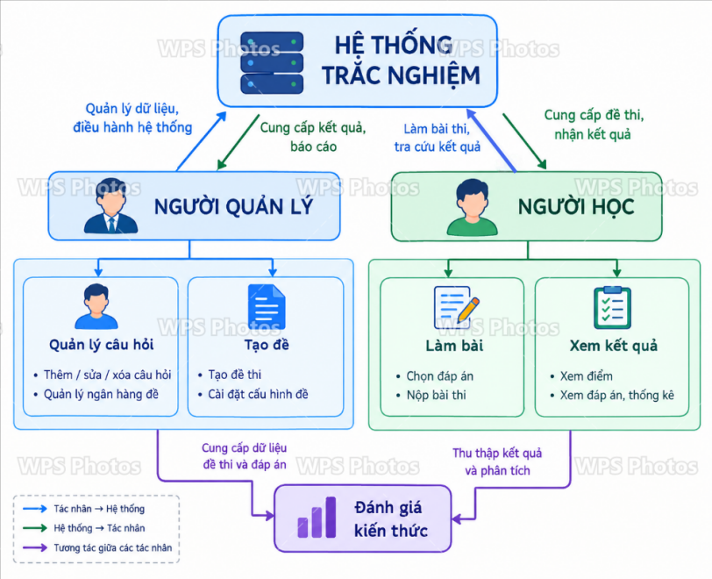

3.3. Biểu đồ Use Case

3.3.1. Use Case tổng quát: Biểu đồ Use Case tổng quát của hệ thống gồm hai tác nhân là Người quản lý và Người học.
Các Use Case chính:
- Người quản lý:
Quản lý môn học.
Quản lý chương/bài.
Quản lý kiến thức.
Quản lý câu hỏi.
Tạo đề kiểm tra.
Thiết lập thời gian.
Xem kết quả.
Đánh giá kiến thức.
- Người học:
Xem danh sách bài kiểm tra.
Làm bài kiểm tra.
Nộp bài.
Xem kết quả.
Xem đánh giá kiến thức.
Trong báo cáo chính thức, biểu đồ Use Case tổng quát cần được vẽ bằng công cụ như Draw.io, StarUML, Visual Paradigm hoặc PlantUML và chèn vào vị trí này.

3.3.2. Use Case quản lý câu hỏi
Tên Use Case: Quản lý câu hỏi
Tác nhân: Người quản lý
Mục đích: Quản lý ngân hàng câu hỏi phục vụ việc tạo đề kiểm tra.
Tiền điều kiện: Người quản lý đã đăng nhập hệ thống.
Luồng chính:
- Người quản lý chọn chức năng quản lý câu hỏi.
- Hệ thống hiển thị danh sách câu hỏi.
- Người quản lý có thể thêm, sửa hoặc xóa câu hỏi.
- Khi thêm câu hỏi, người quản lý nhập nội dung và các phương án trả lời.
- Chọn đáp án đúng.
- Chọn chương/bài.
- Chọn loại kiến thức.
- Chọn độ khó.
- Hệ thống kiểm tra dữ liệu.
- Hệ thống lưu câu hỏi vào cơ sở dữ liệu.
Kết quả: Câu hỏi được lưu vào ngân hàng câu hỏi và sẵn sàng phục vụ tạo đề.

3.3.3. Use Case tạo đề
Tên Use Case: Tạo đề kiểm tra
Tác nhân: Người quản lý
Mục đích: Tạo một đề kiểm tra dựa trên các tiêu chí được thiết lập.
Luồng chính:
- Người quản lý chọn chức năng tạo đề.
- Chọn môn học.
- Chọn chương/bài.
- Chọn loại kiến thức.
- Chọn độ khó.
- Nhập số lượng câu hỏi.
- Nhập thời gian làm bài.
- Hệ thống kiểm tra số lượng câu hỏi phù hợp.
- Hệ thống lựa chọn câu hỏi.
- Hệ thống tạo đề.
- Đề được lưu vào cơ sở dữ liệu.
Ngoại lệ: Nếu ngân hàng câu hỏi không đủ số lượng câu hỏi phù hợp với tiêu chí đã chọn, hệ thống thông báo cho người quản lý và yêu cầu điều chỉnh tiêu chí.

3.3.4. Use Case làm bài kiểm tra
Tên Use Case: Làm bài kiểm tra
Tác nhân: Người học
Mục đích: Cho phép người học thực hiện bài kiểm tra.
Luồng chính:
- Người học chọn bài kiểm tra.
- Hệ thống hiển thị thông tin bài kiểm tra.
- Người học bắt đầu làm bài.
- Hệ thống hiển thị câu hỏi.
- Người học chọn đáp án.
- Hệ thống ghi nhận lựa chọn.
- Người học tiếp tục trả lời các câu hỏi.
- Người học nộp bài.
- Hệ thống lưu bài làm.
- Hệ thống chuyển sang quá trình chấm điểm.
Nếu hết thời gian, hệ thống tự động kết thúc bài làm và thực hiện chấm điểm.

3.3.5. Use Case chấm điểm
Tên Use Case: Chấm điểm
Tác nhân: Hệ thống
Mục đích: Xác định kết quả của bài làm.
Luồng xử lý:
- Hệ thống lấy danh sách câu hỏi của đề.
- Lấy đáp án đúng.
- Lấy đáp án người học đã chọn.
- So sánh từng đáp án.
- Xác định câu đúng và câu sai.
- Tính tổng số câu đúng.
- Tính điểm.
- Lưu kết quả.
- Chuyển dữ liệu sang chức năng đánh giá kiến thức.

3.3.6. Use Case đánh giá kiến thức
Tên Use Case: Đánh giá kiến thức
Tác nhân: Người học / Hệ thống
Mục đích: Xác định mức độ nắm vững của người học đối với từng nhóm kiến thức.
Luồng xử lý:
- Hệ thống lấy kết quả bài kiểm tra.
- Xác định kiến thức của từng câu hỏi.
- Nhóm các câu hỏi theo kiến thức.
- Tính số câu đúng của từng nhóm.
- Tính tỷ lệ đúng.
- Xác định mức độ kết quả.
- Sinh nhận xét.
- Hiển thị kết quả cho người học.

3.3.7. Use Case xem kết quả
Tên Use Case: Xem kết quả
Tác nhân: Người học
Luồng chính:
- Người học chọn bài kiểm tra đã hoàn thành.
- Hệ thống truy xuất kết quả.
- Hiển thị điểm số.
- Hiển thị số câu đúng và sai.
- Hiển thị tỷ lệ đúng.
- Hiển thị kết quả theo từng kiến thức.
- Hiển thị nhận xét.

3.4. Phân tích quy trình tạo đề
Quy trình tạo đề được thiết kế theo các bước liên tiếp nhằm đảm bảo đề kiểm tra phù hợp với yêu cầu của người tạo đề.
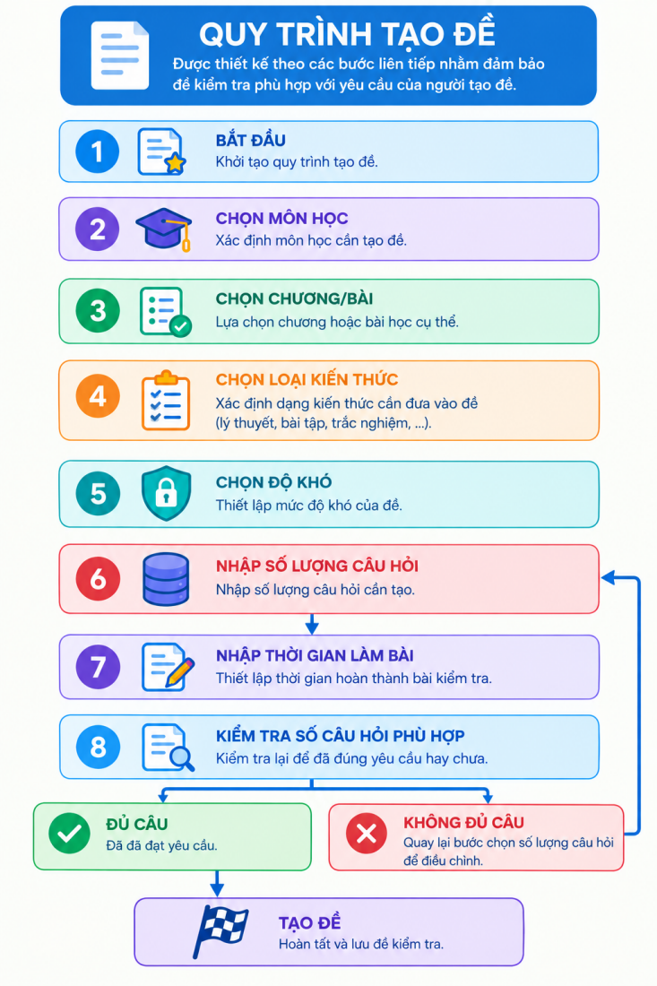
Quy trình này đảm bảo việc tạo đề được thực hiện dựa trên bốn tiêu chí chính:
- Chương/bài: xác định phạm vi kiến thức.
- Loại kiến thức: xác định nội dung cần đánh giá.
- Độ khó: xác định mức độ của câu hỏi.
- Số lượng câu: xác định quy mô đề kiểm tra.
Ngoài ra, thời gian làm bài được thiết lập để giới hạn thời gian thực hiện của người học.

3.5. Phân tích quy trình đánh giá người học

3.5.1. Đánh giá qua một bài kiểm tra
Quy trình đánh giá trong một bài kiểm tra được thực hiện như sau:
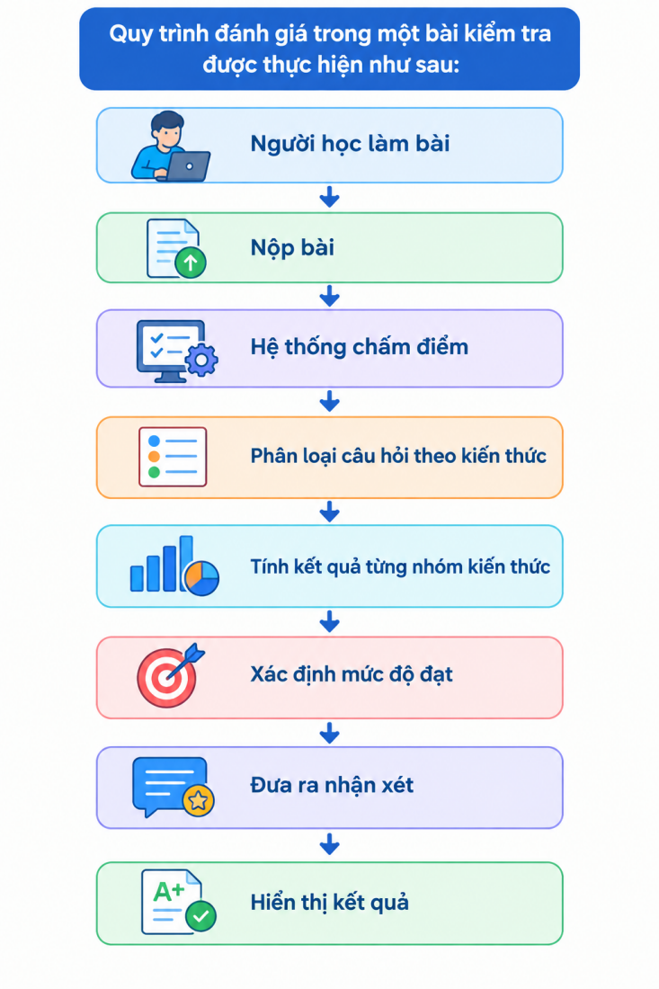
Ví dụ:
Kiến thức | Tỷ lệ đúng | Nhận xét
Khái niệm | 90% | Nắm vững
Định lý | 80% | Khá tốt
Tính chất | 70% | Cần củng cố
Dạng bài tập | 50% | Cần luyện tập thêm
Hệ thống có thể sử dụng các ngưỡng đánh giá để hỗ trợ sinh nhận xét. Ví dụ:
Từ 80% trở lên: Nắm vững kiến thức.
Từ 65% đến dưới 80%: Nắm khá tốt nhưng cần củng cố thêm.
Từ 50% đến dưới 65%: Mức độ nắm kiến thức chưa ổn định.
Dưới 50%: Cần ôn tập và luyện tập thêm.
Các ngưỡng này có thể được điều chỉnh tùy theo yêu cầu thực tế của đề tài.

3.5.2. Đánh giá qua nhiều bài kiểm tra
Để đánh giá sự tiến bộ của người học, hệ thống có thể tổng hợp kết quả của cùng một kiến thức trong nhiều bài kiểm tra.
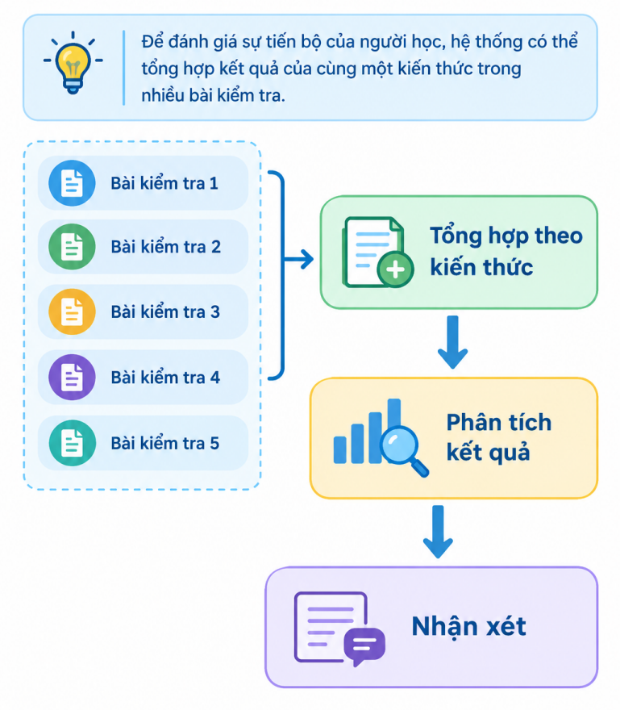
Ví dụ:
Kiến thức | Bài 1 | Bài 2 | Bài 3 | Nhận xét
Định lý | 80% | 70% | 90% | Có xu hướng cải thiện
Tính chất | 70% | 75% | 80% | Tiến bộ
Dạng bài tập | 50% | 60% | 55% | Chưa ổn định
Việc theo dõi nhiều bài giúp hệ thống phân biệt giữa một kết quả thấp nhất thời và một kiến thức mà người học thực sự chưa nắm vững.

3.6. Thiết kế cơ sở dữ liệu
Cơ sở dữ liệu được thiết kế nhằm lưu trữ toàn bộ thông tin cần thiết cho quá trình quản lý câu hỏi, tạo đề, làm bài và đánh giá kiến thức.

3.6.1. Mô hình ERD
Mô hình dữ liệu tổng quát có thể được xây dựng theo các nhóm thực thể sau:
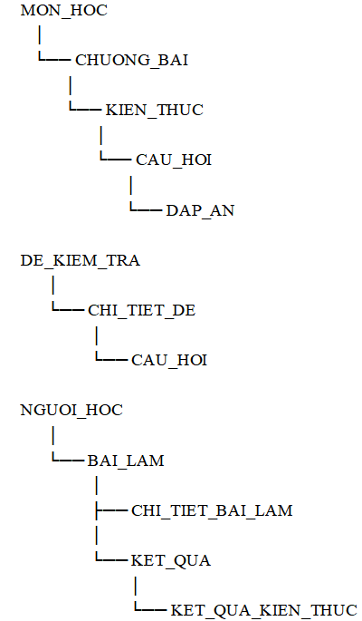
Đây là mô hình khái quát. Khi triển khai thực tế, cấu trúc bảng và mối quan hệ cần được điều chỉnh theo cơ sở dữ liệu mà nhóm xây dựng.

3.6.2. Thiết kế bảng Môn học
Bảng MonHoc dùng để lưu thông tin các môn học trong hệ thống.
Tên trường | Kiểu dữ liệu | Mô tả
MaMon | INT | Khóa chính
TenMon | VARCHAR | Tên môn học
MoTa | TEXT | Mô tả môn học
TrangThai | BOOLEAN | Trạng thái
Trong phạm vi đề tài, môn học chính là Nhập môn Lập trình.

3.6.3. Thiết kế bảng Chương/Bài
Bảng ChuongBai lưu thông tin các chương hoặc bài thuộc môn học.
Tên trường | Kiểu dữ liệu | Mô tả
MaChuong | INT | Khóa chính
MaMon | INT | Khóa ngoại
TenChuong | VARCHAR | Tên chương/bài
MoTa | TEXT | Mô tả
Quan hệ: Một môn học có nhiều chương/bài.

3.6.4. Thiết kế bảng Câu hỏi
Bảng CauHoi là một trong những bảng quan trọng nhất của hệ thống.
Tên trường | Kiểu dữ liệu | Mô tả
MaCauHoi | INT | Khóa chính
MaChuong | INT | Khóa ngoại
MaKienThuc | INT | Khóa ngoại
NoiDung | TEXT | Nội dung câu hỏi
DoKho | VARCHAR | Mức độ khó
Diem | FLOAT | Điểm câu hỏi
TrangThai | BOOLEAN | Trạng thái
Bảng này liên kết câu hỏi với chương/bài và loại kiến thức để phục vụ quá trình tạo đề và đánh giá.

3.6.5. Thiết kế bảng Đáp án
Bảng DapAn lưu các phương án trả lời của câu hỏi.
Tên trường | Kiểu dữ liệu | Mô tả
MaDapAn | INT | Khóa chính
MaCauHoi | INT | Khóa ngoại
NoiDung | TEXT | Nội dung đáp án
LaDapAnDung | BOOLEAN | Xác định đáp án đúng
Một câu hỏi có thể có nhiều đáp án và một đáp án được xác định là đáp án đúng.

3.6.6. Thiết kế bảng Đề kiểm tra
Bảng DeKiemTra lưu thông tin của đề.
Tên trường | Kiểu dữ liệu | Mô tả
MaDe | INT | Khóa chính
MaMon | INT | Khóa ngoại
TenDe | VARCHAR | Tên đề
SoLuongCau | INT | Số câu hỏi
ThoiGian | INT | Thời gian làm bài
NgayTao | DATETIME | Ngày tạo
TrangThai | VARCHAR | Trạng thái

3.6.7. Bảng Chi tiết đề
Bảng ChiTietDe dùng để xác định những câu hỏi nào thuộc một đề kiểm tra.
Tên trường | Kiểu dữ liệu | Mô tả
MaDe | INT | Khóa ngoại
MaCauHoi | INT | Khóa ngoại
ThuTu | INT | Thứ tự câu hỏi
Quan hệ: Một đề kiểm tra có nhiều câu hỏi và một câu hỏi có thể được sử dụng trong nhiều đề.
Do đó, bảng ChiTietDe đóng vai trò là bảng trung gian giữa DeKiemTra và CauHoi.

3.6.8. Thiết kế bảng Kết quả
Bảng KetQua lưu kết quả tổng quát của người học sau khi hoàn thành bài kiểm tra.
Tên trường | Kiểu dữ liệu | Mô tả
MaKetQua | INT | Khóa chính
MaDe | INT | Khóa ngoại
MaNguoiHoc | INT | Khóa ngoại
SoCauDung | INT | Số câu đúng
SoCauSai | INT | Số câu sai
Diem | FLOAT | Điểm
ThoiGianNop | DATETIME | Thời điểm nộp

3.6.9. Bảng Kết quả kiến thức
Bảng KetQuaKienThuc phục vụ chức năng đánh giá kiến thức.
Tên trường | Kiểu dữ liệu | Mô tả
MaKetQuaKT | INT | Khóa chính
MaKetQua | INT | Khóa ngoại
MaKienThuc | INT | Khóa ngoại
SoCau | INT | Tổng số câu
SoCauDung | INT | Số câu đúng
TyLeDung | FLOAT | Tỷ lệ đúng
NhanXet | TEXT | Nhận xét
Bảng này là cơ sở để hệ thống thực hiện đánh giá người học theo từng kiến thức.

3.7. Thiết kế thuật toán

3.7.1. Thuật toán tạo đề

Mục đích
Tạo một đề kiểm tra dựa trên:
Chương/bài.
Loại kiến thức.
Độ khó.
Số lượng câu hỏi.

Đầu vào
Mã chương/bài.
Mã kiến thức.
Độ khó.
Số lượng câu hỏi.

Đầu ra
Danh sách câu hỏi của đề kiểm tra.

Các bước thực hiện:
Bước 1: Nhập các tiêu chí tạo đề.
Bước 2: Truy vấn ngân hàng câu hỏi.
Bước 3: Lọc câu hỏi theo chương/bài.
Bước 4: Lọc tiếp theo loại kiến thức.
Bước 5: Lọc theo độ khó.
Bước 6: Kiểm tra số lượng câu hỏi phù hợp.
Bước 7:
Nếu số câu hỏi < số câu yêu cầu
→ Thông báo không đủ câu hỏi.
Nếu đủ
→ Tiến hành lựa chọn câu hỏi.
Bước 8: Tạo đề kiểm tra.
Bước 9: Lưu đề và danh sách câu hỏi vào cơ sở dữ liệu.
Bước 10: Kết thúc.
Có thể biểu diễn dưới dạng giả mã:
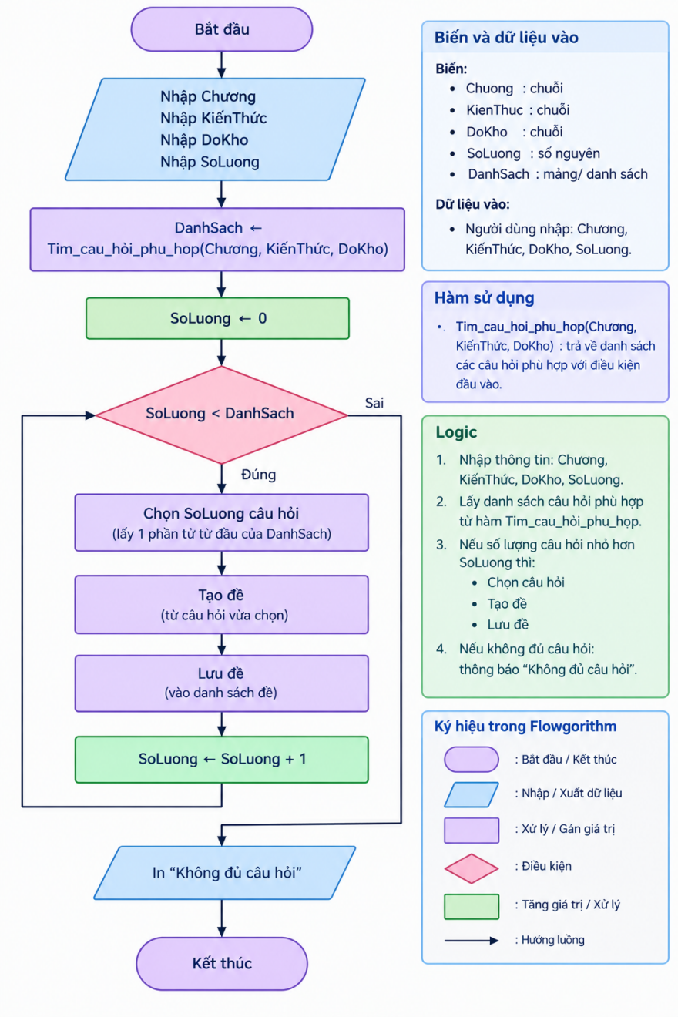
Trong trường hợp hệ thống cần tạo nhiều đề khác nhau, các câu hỏi có thể được lựa chọn ngẫu nhiên trong tập câu hỏi phù hợp nhằm hạn chế việc các đề có nội dung giống nhau.

3.7.2. Thuật toán chấm điểm

Mục đích
Xác định số câu đúng, số câu sai và điểm của người học.

Đầu vào
Danh sách câu hỏi.
Đáp án đúng.
Đáp án người học lựa chọn.

Đầu ra
Số câu đúng.
Số câu sai.
Điểm.

Thuật toán
KhoiTao SoCauDung = 0
Duyệt qua từng câu hỏi:
Lấy đáp án đúng
Lấy đáp án người học chọn
Nếu đáp án người học = đáp án đúng: SoCauDung = SoCauDung + 1
SoCauSai = TongSoCau SoCauDung
Diem = SoCauDung / TongSoCau * 10
Lưu kết quả
Kết thúc
Nếu đề có cách tính điểm khác, công thức điểm có thể được điều chỉnh theo quy định của hệ thống.

3.7.3. Thuật toán đánh giá kiến thức trong một bài

Mục đích
Xác định mức độ nắm vững của người học đối với từng nhóm kiến thức trong một bài kiểm tra.

Đầu vào
Danh sách câu hỏi.
Kiến thức của từng câu.
Đáp án đúng.
Đáp án người học chọn.

Đầu ra
Tỷ lệ đúng của từng kiến thức.
Nhận xét.

Thuật toán
Với mỗi câu hỏi trong bài kiểm tra:
Xác định kiến thức của câu hỏi
Nếu người học trả lời đúng:
Tăng số câu đúng của kiến thức đó
Tăng tổng số câu của kiến thức đó
Sau khi duyệt tất cả câu hỏi:
Với mỗi kiến thức:
TyLeDung = SoCauDung / TongSoCau * 100
Xác định nhận xét dựa trên TyLeDung
Lưu kết quả kiến thức
Kết thúc
Ví dụ:
Khái niệm: 9/10 → 90% → Nắm vững
Định lý: 8/10 → 80% → Nắm khá tốt
Tính chất: 7/10 → 70% → Cần củng cố
Bài tập: 5/10 → 50% → Cần luyện tập thêm

3.7.4. Thuật toán đánh giá kiến thức qua nhiều bài
Đây là thuật toán quan trọng nhằm theo dõi sự thay đổi kết quả của một kiến thức qua nhiều bài kiểm tra.

Đầu vào
Danh sách bài kiểm tra.
Kết quả từng bài.
Kiến thức cần đánh giá.

Đầu ra
Kết quả của kiến thức qua từng bài.
Kết quả tổng hợp.
Xu hướng tiến bộ.
Nhận xét.

Thuật toán
Chọn kiến thức cần đánh giá
Lấy tất cả kết quả của kiến thức qua các bài kiểm tra
Sắp xếp theo thời gian
Với mỗi bài kiểm tra:
Lấy số câu đúng
Lấy tổng số câu
Tính: TyLe = SoCauDung / TongSoCau * 100
Lưu danh sách tỷ lệ
So sánh các kết quả theo thời gian
Nếu kết quả có xu hướng tăng:
Nhận xét "Kiến thức có xu hướng tiến bộ"
Nếu kết quả ổn định ở mức cao:
Nhận xét "Kiến thức được nắm vững"
Nếu kết quả dao động:
Nhận xét "Mức độ nắm kiến thức chưa ổn định"
Nếu kết quả duy trì ở mức thấp:
Nhận xét "Cần tiếp tục ôn tập và luyện tập"
Kết thúc
Ví dụ:
Bài kiểm tra | Định lý
Bài 1 | 60%
Bài 2 | 70%
Bài 3 | 80%
Bài 4 | 85%
Hệ thống có thể nhận xét: “Kết quả kiến thức Định lý có xu hướng tăng qua các bài kiểm tra, cho thấy người học đang có sự tiến bộ và mức độ nắm vững kiến thức được cải thiện.”
Ngược lại, nếu kết quả:
Bài kiểm tra | Dạng bài tập
Bài 1 | 55%
Bài 2 | 50%
Bài 3 | 52%
Bài 4 | 48%
Hệ thống có thể nhận xét: “Kết quả kiến thức Dạng bài tập duy trì ở mức thấp và chưa có xu hướng cải thiện rõ rệt. Người học cần tăng cường luyện tập và vận dụng kiến thức vào bài toán.”

3.8. Thiết kế giao diện

3.8.1. Giao diện quản lý câu hỏi
Giao diện quản lý câu hỏi được thiết kế nhằm hỗ trợ người quản lý xem và thao tác với ngân hàng câu hỏi. Các thành phần chính:
Danh sách câu hỏi.
Ô tìm kiếm.
Bộ lọc chương/bài.
Bộ lọc kiến thức.
Bộ lọc độ khó.
Nút thêm câu hỏi.
Nút chỉnh sửa.
Nút xóa.
Thông tin hiển thị trên danh sách có thể gồm:
STT | Nội dung | Chương/Bài | Kiến thức | Độ khó | Thao tác
1 | ... | Chương 1 | Khái niệm | Dễ | Sửa/Xóa
2 | ... | Chương 1 | Tính chất | TB | Sửa/Xóa
3 | ... | Chương 2 | Bài tập | Khó | Sửa/Xóa

3.8.2. Giao diện tạo đề
Giao diện tạo đề cần cung cấp các trường thông tin:
Môn học.
Chương/bài.
Loại kiến thức.
Độ khó.
Số lượng câu hỏi.
Thời gian làm bài.
Tên đề.
Quy trình thao tác:
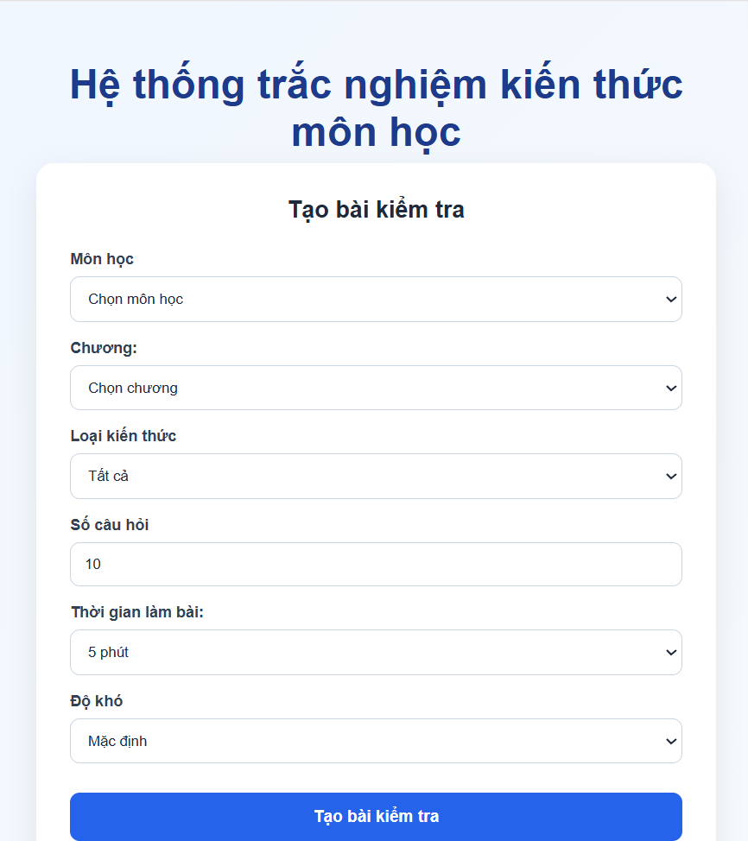
Sau khi nhấn Tạo bài kiểm tra, hệ thống thực hiện thuật toán lựa chọn câu hỏi và tạo đề.

3.8.3. Giao diện làm bài
Giao diện làm bài cần hiển thị:
Tên bài kiểm tra.
Thời gian còn lại.
Nội dung câu hỏi.
Các phương án trả lời.
Số thứ tự câu hỏi.
Trạng thái câu đã trả lời.
Nút chuyển câu.
Nút nộp bài.
Ví dụ bố cục:

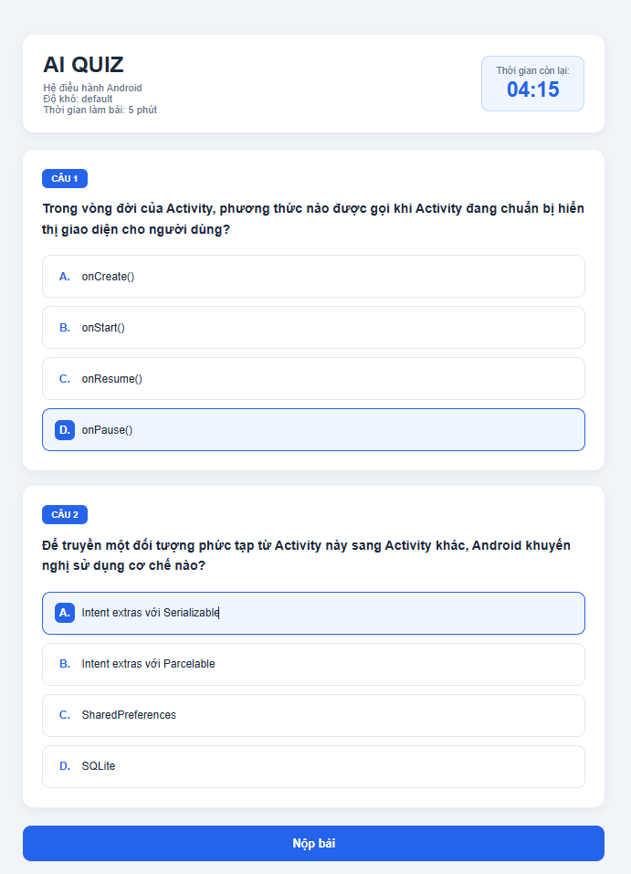

3.8.4. Giao diện kết quả
Sau khi nộp bài, hệ thống hiển thị:
Tên bài kiểm tra.
Điểm.
Tổng số câu.
Thời gian làm bài.
Số câu đúng.
Số câu sai.
Tỷ lệ đúng.
Kết quả theo từng kiến thức.
Ví dụ:
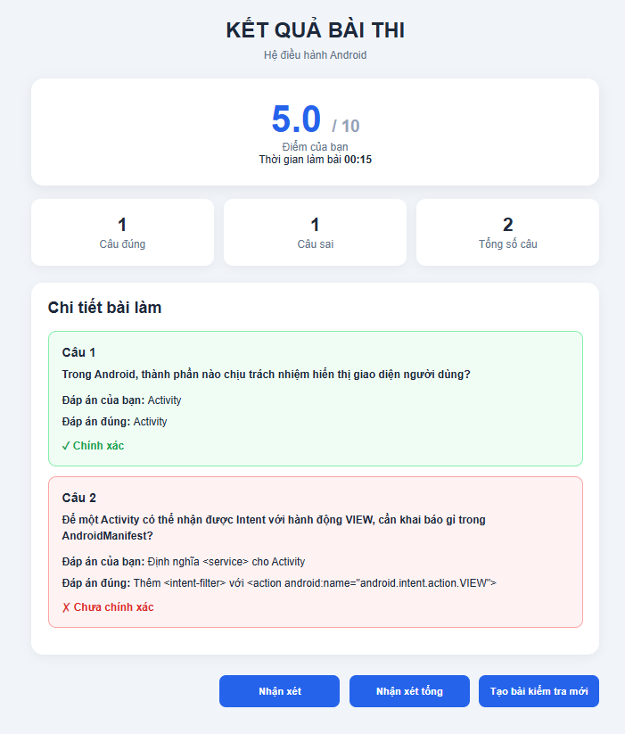

3.8.5. Giao diện đánh giá kiến thức
Giao diện đánh giá kiến thức cung cấp thông tin chi tiết hơn về kết quả học tập.
Các thông tin có thể hiển thị:
Tên kiến thức.
Kết quả từng bài kiểm tra.
Tỷ lệ đúng.
Xu hướng kết quả.
Nhận xét.
Ví dụ:
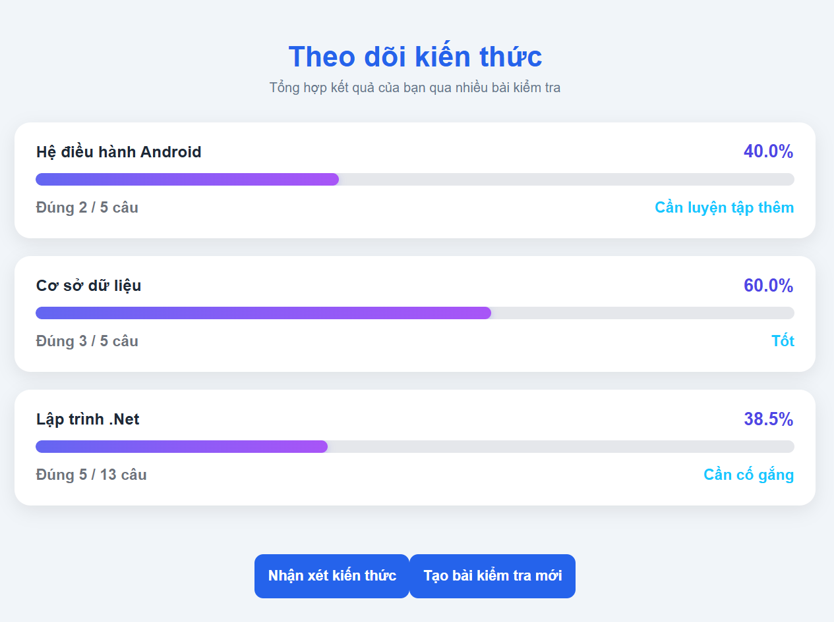
Hệ thống có thể biểu diễn dữ liệu bằng biểu đồ đường để người học dễ dàng quan sát sự thay đổi kết quả qua từng bài kiểm tra.

3.9. Kết luận chương
Chương 3 đã trình bày quá trình phân tích và thiết kế hệ thống trắc nghiệm kiến thức môn Nhập môn Lập trình.
Trước tiên, chương đã xác định các yêu cầu chức năng và phi chức năng của hệ thống, trong đó tập trung vào các chức năng quản lý câu hỏi, tạo đề, làm bài, chấm điểm và đánh giá kiến thức. Các tác nhân chính của hệ thống gồm người quản lý và người học.
Tiếp theo, các Use Case và quy trình nghiệp vụ quan trọng đã được phân tích, đặc biệt là quy trình tạo đề theo chương/bài, loại kiến thức, độ khó, số lượng câu hỏi và thời gian làm bài.
Về mặt dữ liệu, chương đã đề xuất mô hình cơ sở dữ liệu gồm các nhóm bảng liên quan đến môn học, chương/bài, kiến thức, câu hỏi, đáp án, đề kiểm tra, bài làm và kết quả. Cấu trúc này cho phép hệ thống lưu trữ dữ liệu phục vụ cả quá trình kiểm tra và đánh giá.
Đặc biệt, chương đã trình bày bốn thuật toán cốt lõi gồm thuật toán tạo đề, thuật toán chấm điểm, thuật toán đánh giá kiến thức trong một bài kiểm tra và thuật toán đánh giá kiến thức qua nhiều bài kiểm tra. Đây là cơ sở để triển khai chức năng đánh giá mức độ nắm vững kiến thức của người học.
Cuối cùng, chương đã mô tả các giao diện chính của hệ thống gồm giao diện quản lý câu hỏi, tạo đề, làm bài, xem kết quả và đánh giá kiến thức. Những nội dung này là cơ sở cho quá trình hiện thực hóa hệ thống trong chương tiếp theo.

CHƯƠNG 4. XÂY DỰNG VÀ TRIỂN KHAI HỆ THỐNG

4.1. Môi trường phát triển
Để xây dựng hệ thống trắc nghiệm kiến thức môn Nhập môn Lập trình, nhóm sử dụng môi trường phát triển gồm phần cứng, hệ điều hành, công cụ lập trình, ngôn ngữ lập trình, framework và hệ quản trị cơ sở dữ liệu.

4.1.1. Phần cứng
Hệ thống được phát triển và kiểm thử trên máy tính cá nhân có cấu hình đáp ứng yêu cầu chạy môi trường lập trình và hệ quản trị cơ sở dữ liệu.
Cấu hình tham khảo:
Thành phần | Thông số
CPU | Intel Core i5 hoặc tương đương
RAM | 8 GB trở lên
Ổ cứng | SSD 256 GB trở lên
Màn hình | Độ phân giải Full HD
Kết nối mạng | Wi-Fi/Ethernet
Cấu hình trên đáp ứng tốt các tác vụ như lập trình, chạy chương trình, quản lý cơ sở dữ liệu và kiểm thử hệ thống.

4.1.2. Hệ điều hành
Nhóm sử dụng hệ điều hành Windows 10/Windows 11 trong quá trình phát triển và kiểm thử hệ thống.
Hệ điều hành cung cấp môi trường để cài đặt các công cụ lập trình, framework và hệ quản trị cơ sở dữ liệu cần thiết.

4.1.3. IDE
IDE được sử dụng để viết và quản lý mã nguồn của hệ thống.
IDE hỗ trợ:
Viết mã nguồn.
Gợi ý cú pháp.
Kiểm tra lỗi.
Debug chương trình.
Quản lý project.
Quản lý các thư viện và thành phần của hệ thống.
Trong quá trình phát triển, IDE giúp nhóm thuận tiện hơn trong việc tổ chức mã nguồn và kiểm tra chương trình.

4.1.4. Ngôn ngữ lập trình
Ngôn ngữ lập trình được sử dụng để xây dựng các chức năng của hệ thống.
Các thành phần chính bao gồm:
HTML: Xây dựng cấu trúc giao diện.
CSS: Thiết kế giao diện và bố cục.
JavaScript: Xử lý các tương tác và logic phía giao diện.
Ngôn ngữ phía máy chủ được sử dụng để xử lý nghiệp vụ, truy vấn dữ liệu và giao tiếp với cơ sở dữ liệu.

4.1.5. Framework
Framework được sử dụng nhằm hỗ trợ quá trình xây dựng ứng dụng và tổ chức mã nguồn.
Framework giúp:
Xây dựng giao diện.
Xử lý yêu cầu từ người dùng.
Kết nối cơ sở dữ liệu.
Quản lý dữ liệu.
Tổ chức chương trình theo cấu trúc rõ ràng.
Hỗ trợ phát triển và bảo trì hệ thống.

4.1.6. Database
Cơ sở dữ liệu được sử dụng để lưu trữ các thông tin của hệ thống.
Database có nhiệm vụ lưu trữ:
Thông tin môn học.
Thông tin chương/bài.
Danh sách kiến thức.
Ngân hàng câu hỏi.
Các phương án trả lời.
Đề kiểm tra.
Bài làm.
Kết quả kiểm tra.
Kết quả đánh giá theo kiến thức.

4.2. Xây dựng cơ sở dữ liệu
Cơ sở dữ liệu được xây dựng dựa trên mô hình ERD đã được phân tích ở Chương 3.
Mục tiêu của việc xây dựng cơ sở dữ liệu là đảm bảo thông tin được lưu trữ có cấu trúc, hạn chế dư thừa và hỗ trợ hiệu quả cho các chức năng quản lý câu hỏi, tạo đề, làm bài và đánh giá kiến thức.

4.2.1. Tạo Database
Đầu tiên, nhóm tạo cơ sở dữ liệu dành riêng cho hệ thống.
Ví dụ:
CREATE DATABASE tracnghiem_laptrinh;
Sau khi tạo database, hệ thống thực hiện lựa chọn database để tạo các bảng dữ liệu:
USE tracnghiem_laptrinh;
Tên database thực tế cần được thay đổi theo tên mà nhóm sử dụng trong chương trình.

4.2.2. Tạo bảng
Dựa trên thiết kế ở Chương 3, hệ thống xây dựng các bảng chính:
MonHoc
ChuongBai
KienThuc
CauHoi
DapAn
DeKiemTra
ChiTietDe
NguoiHoc
BaiLam
ChiTietBaiLam
KetQua
KetQuaKienThuc

Ví dụ tạo bảng môn học:
CREATE TABLE MonHoc (
MaMon INT PRIMARY KEY AUTO_INCREMENT,
TenMon VARCHAR(255) NOT NULL,
MoTa TEXT,
TrangThai BOOLEAN DEFAULT TRUE
);

Ví dụ tạo bảng câu hỏi:
CREATE TABLE CauHoi (
MaCauHoi INT PRIMARY KEY AUTO_INCREMENT,
MaChuong INT NOT NULL,
MaKienThuc INT NOT NULL,
NoiDung TEXT NOT NULL,
DoKho VARCHAR(20),
Diem FLOAT DEFAULT 1,
TrangThai BOOLEAN DEFAULT TRUE
);

Các bảng còn lại được xây dựng tương tự theo mô hình dữ liệu đã thiết kế.

4.2.3. Xây dựng quan hệ giữa các bảng
Các bảng được liên kết thông qua khóa chính và khóa ngoại.
Một số quan hệ chính:
MonHoc – ChuongBai: Một môn học có nhiều chương/bài.
ChuongBai – KienThuc: Một chương/bài có nhiều kiến thức.
KienThuc – CauHoi: Một kiến thức có nhiều câu hỏi.
CauHoi – DapAn: Một câu hỏi có nhiều đáp án.
DeKiemTra – CauHoi: Quan hệ nhiều-nhiều thông qua ChiTietDe.
NguoiHoc – BaiLam: Một người học có thể thực hiện nhiều bài làm.
BaiLam – ChiTietBaiLam: Một bài làm có nhiều câu trả lời.
KetQua – KetQuaKienThuc: Một kết quả có thể có nhiều kết quả theo kiến thức.
Việc sử dụng khóa ngoại giúp đảm bảo tính toàn vẹn dữ liệu giữa các bảng.

4.2.4. Nhập dữ liệu mẫu
Sau khi tạo các bảng, nhóm tiến hành nhập dữ liệu mẫu để kiểm thử hệ thống.
Dữ liệu mẫu bao gồm:
Một môn học.
Các chương/bài.
Các loại kiến thức.
Các câu hỏi.
Các đáp án.
Các mức độ khó.
Một số đề kiểm tra.
Dữ liệu người học.
Kết quả bài kiểm tra.
Ví dụ dữ liệu câu hỏi có thể được phân loại:
Câu hỏi | Chương/Bài | Kiến thức | Độ khó
Câu 1 | Chương 1 | Khái niệm | Dễ
Câu 2 | Chương 1 | Tính chất | Trung bình
Câu 3 | Chương 2 | Cấu trúc điều khiển | Dễ
Câu 4 | Chương 2 | Bài tập | Khó
Dữ liệu mẫu giúp nhóm kiểm tra tính đúng đắn của các chức năng trước khi đưa hệ thống vào sử dụng.

4.3. Xây dựng chức năng quản lý câu hỏi
Chức năng quản lý câu hỏi là thành phần quan trọng vì toàn bộ quá trình tạo đề đều dựa trên ngân hàng câu hỏi.
Hệ thống cung cấp các chức năng:
Thêm câu hỏi.
Sửa câu hỏi.
Xóa câu hỏi.
Phân loại câu hỏi.
Thiết lập độ khó.
Quản lý đáp án.

4.3.1. Thêm câu hỏi
Người quản lý chọn chức năng Thêm câu hỏi.
Hệ thống hiển thị biểu mẫu gồm:
Nội dung câu hỏi.
Các phương án trả lời.
Đáp án đúng.
Chương/bài.
Kiến thức.
Độ khó.
Điểm.
Sau khi nhập đầy đủ thông tin, người quản lý nhấn nút Lưu.
Hệ thống kiểm tra dữ liệu:
- Kiểm tra nội dung câu hỏi.
- Kiểm tra số lượng phương án.
- Kiểm tra đáp án đúng.
- Kiểm tra chương/bài.
- Kiểm tra kiến thức.
- Kiểm tra độ khó.
- Lưu dữ liệu vào cơ sở dữ liệu.

4.3.2. Sửa câu hỏi
Người quản lý chọn một câu hỏi trong danh sách và nhấn Sửa.
Hệ thống hiển thị thông tin hiện tại của câu hỏi. Người quản lý có thể thay đổi:
Nội dung.
Phương án trả lời.
Đáp án đúng.
Kiến thức.
Độ khó.
Chương/bài.
Sau khi lưu, hệ thống cập nhật dữ liệu trong cơ sở dữ liệu.

4.3.3. Xóa câu hỏi
Người quản lý chọn câu hỏi cần xóa.
Hệ thống hiển thị thông báo xác nhận:
Bạn có chắc chắn muốn xóa câu hỏi này không?
[Hủy] [Xác nhận]
Nếu người quản lý xác nhận, hệ thống thực hiện xóa hoặc chuyển trạng thái câu hỏi thành không hoạt động.
Việc sử dụng trạng thái có thể giúp tránh mất dữ liệu nếu câu hỏi đã từng được sử dụng trong các đề kiểm tra trước đó.

4.3.4. Phân loại câu hỏi
Mỗi câu hỏi được gắn với một nhóm kiến thức cụ thể.
Ví dụ:
Khái niệm.
Định nghĩa.
Định lý.
Tính chất.
Cấu trúc chương trình.
Dạng bài tập.
Việc phân loại giúp hệ thống có thể tạo đề theo kiến thức và phân tích kết quả của người học theo từng nhóm.

4.3.5. Thiết lập độ khó
Mỗi câu hỏi được gán một mức độ khó.
Hệ thống có thể sử dụng ba mức:
Dễ
Trung bình
Khó
Độ khó được lưu cùng với câu hỏi và được sử dụng trong quá trình tạo đề.
Ví dụ, khi người quản lý lựa chọn Độ khó = Khó, hệ thống chỉ lấy các câu hỏi được gắn mức độ khó tương ứng.

4.4. Xây dựng chức năng tạo đề
Chức năng tạo đề được xây dựng dựa trên thuật toán đã trình bày ở Chương 3.
Người quản lý có thể thiết lập các tiêu chí để hệ thống tự động lựa chọn câu hỏi.
Các tiêu chí gồm:
Chương/bài.
Loại kiến thức.
Độ khó.
Số lượng câu hỏi.
Thời gian làm bài.
Quy trình tổng quát: Chọn môn học → Chọn chương/bài → Chọn kiến thức → Chọn độ khó → Nhập số câu → Nhập thời gian → Tìm câu hỏi phù hợp → Kiểm tra số lượng → Tạo đề → Lưu database

4.4.1. Tạo đề theo chương/bài
Người quản lý chọn chương hoặc bài học cần kiểm tra.
Ví dụ:
Môn học: Nhập môn Lập trình
Chương: Chương 2 - Biến và kiểu dữ liệu
Hệ thống truy vấn ngân hàng câu hỏi và chỉ lựa chọn các câu hỏi thuộc chương đã chọn.
Điều này giúp người quản lý dễ dàng tạo các bài kiểm tra tập trung vào một nội dung cụ thể.

4.4.2. Tạo đề theo loại kiến thức
Người quản lý có thể lựa chọn loại kiến thức cần đánh giá.
Ví dụ:
Kiến thức:
☑ Khái niệm
☑ Tính chất
☐ Dạng bài tập
Hệ thống chỉ lấy các câu hỏi thuộc những nhóm kiến thức đã được lựa chọn.
Chức năng này đặc biệt quan trọng đối với mục tiêu đánh giá mức độ nắm vững từng kiến thức của người học.

4.4.3. Tạo đề theo độ khó
Người quản lý lựa chọn mức độ khó:
Độ khó:
○ Dễ
○ Trung bình
○ Khó
Hệ thống tìm kiếm các câu hỏi có cùng mức độ khó.
Trong trường hợp hệ thống hỗ trợ phân bố nhiều mức độ khó trong cùng một đề, người quản lý có thể thiết lập số lượng câu tương ứng với từng mức.
Ví dụ:
Độ khó | Số câu
Dễ | 5
Trung bình | 10
Khó | 5
Tổng | 20

4.4.4. Tạo đề theo số lượng câu hỏi
Người quản lý nhập số lượng câu hỏi cần tạo.
Ví dụ: Số lượng câu hỏi: 20
Hệ thống kiểm tra số lượng câu hỏi phù hợp trong ngân hàng.
Nếu số lượng câu hỏi đủ, hệ thống tiến hành tạo đề.
Nếu không đủ, hệ thống hiển thị thông báo: Không đủ câu hỏi phù hợp với các tiêu chí đã chọn. Vui lòng điều chỉnh tiêu chí hoặc bổ sung câu hỏi.

4.4.5. Thiết lập thời gian làm bài
Người quản lý thiết lập thời gian làm bài.
Ví dụ: Thời gian: 30 phút
Thời gian được lưu cùng với thông tin của đề kiểm tra.
Khi người học bắt đầu làm bài, hệ thống khởi tạo bộ đếm thời gian. Khi thời gian kết thúc, hệ thống tự động khóa bài làm và tiến hành nộp bài.

4.5. Xây dựng chức năng làm bài
Chức năng làm bài được xây dựng dành cho người học.
Quy trình: Chọn bài kiểm tra → Xem thông tin bài → Bắt đầu làm bài → Hiển thị câu hỏi → Chọn đáp án → Lưu câu trả lời → Nộp bài → Chấm điểm

4.5.1. Hiển thị câu hỏi
Sau khi bắt đầu bài kiểm tra, hệ thống truy xuất danh sách câu hỏi thuộc đề.
Mỗi câu hỏi được hiển thị gồm:
Số thứ tự.
Nội dung.
Các phương án.
Trạng thái đã trả lời/chưa trả lời.
Người học có thể chuyển qua lại giữa các câu hỏi trong quá trình làm bài.

4.5.2. Chọn đáp án
Người học chọn một phương án trả lời.
Ví dụ:
Câu 1: Python là ngôn ngữ thuộc loại nào?
○ A. Ngôn ngữ máy
○ B. Ngôn ngữ lập trình bậc cao
○ C. Ngôn ngữ hợp ngữ
○ D. Ngôn ngữ đánh dấu
Lựa chọn của người học được lưu vào bộ nhớ của hệ thống hoặc cơ sở dữ liệu tùy thiết kế.

4.5.3. Bộ đếm thời gian
Khi bắt đầu bài kiểm tra, hệ thống khởi tạo bộ đếm thời gian.
Ví dụ:
THỜI GIAN CÒN LẠI: 24:35
Bộ đếm được cập nhật liên tục.
Khi thời gian còn lại bằng 0:
- Hệ thống dừng bài làm.
- Không cho phép tiếp tục thay đổi đáp án.
- Tự động lưu bài.
- Chuyển sang chức năng chấm điểm.

4.5.4. Nộp bài
Người học có thể chủ động nhấn nút Nộp bài trước khi hết thời gian.
Hệ thống hiển thị thông báo xác nhận:
Bạn có chắc chắn muốn nộp bài?
[Tiếp tục làm] [Nộp bài]
Sau khi xác nhận, bài làm được lưu và chuyển sang bước chấm điểm.

4.6. Xây dựng chức năng chấm điểm
Chức năng chấm điểm được thực hiện tự động sau khi người học nộp bài.

4.6.1. So sánh đáp án
Hệ thống lấy:
Đáp án đúng của câu hỏi.
Đáp án người học lựa chọn.
Sau đó tiến hành so sánh.
Nếu hai đáp án giống nhau, câu trả lời được xác định là đúng.
Nếu khác nhau, câu trả lời được xác định là sai.

4.6.2. Tính số câu đúng
Hệ thống duyệt toàn bộ câu hỏi trong bài.
Ví dụ:
Tổng số câu: 20
Câu đúng: 1, 2, 4, 5, 7, 8, 10, 11, 12, 14, 15, 17, 18, 20
Số câu đúng: 14
Số câu sai: 6

4.6.3. Tính điểm
Điểm được tính dựa trên số câu đúng.
Với đề có 20 câu và thang điểm 10:
Điểm = {Số câu đúng}/{Tổng số câu} * 10
Ví dụ:
Điểm = (14/20) * 10 = 7
Kết quả được lưu vào bảng kết quả.

4.7. Xây dựng chức năng đánh giá người học
Đây là chức năng quan trọng của hệ thống vì không chỉ cung cấp điểm số mà còn phân tích mức độ nắm vững kiến thức của người học.

4.7.1. Đánh giá qua một bài kiểm tra
Sau khi chấm điểm, hệ thống xác định kiến thức tương ứng với từng câu hỏi.
Ví dụ một bài kiểm tra có:
Kiến thức | Tổng câu | Câu đúng | Tỷ lệ
Khái niệm | 5 | 5 | 100%
Định lý | 5 | 4 | 80%
Tính chất | 5 | 3 | 60%
Bài tập | 5 | 2 | 40%
Hệ thống dựa trên tỷ lệ đúng để đưa ra nhận xét.
Ví dụ:
100%: Nắm vững kiến thức.
80%: Nắm khá tốt.
60%: Cần củng cố thêm.
40%: Cần ôn tập và luyện tập thêm.
Kết quả được lưu vào bảng KetQuaKienThuc.

4.7.2. Đánh giá qua nhiều bài kiểm tra
Hệ thống có khả năng tổng hợp kết quả của cùng một kiến thức trong nhiều bài kiểm tra.
Ví dụ:
Kiến thức | Bài 1 | Bài 2 | Bài 3 | Bài 4
Khái niệm | 70% | 80% | 85% | 90%
Định lý | 60% | 65% | 70% | 80%
Tính chất | 75% | 70% | 72% | 70%
Bài tập | 45% | 50% | 55% | 60%
Từ bảng trên, hệ thống có thể đưa ra các nhận xét:
Khái niệm: Kết quả tăng liên tục, cho thấy người học đang nắm vững kiến thức ngày càng tốt hơn.
Định lý: Kết quả có xu hướng tăng, cho thấy người học có sự tiến bộ.
Tính chất: Kết quả dao động quanh mức 70%, cho thấy kiến thức tương đối ổn định nhưng vẫn cần củng cố.
Bài tập: Kết quả tăng từ 45% lên 60%, cho thấy có sự cải thiện nhưng khả năng vận dụng vẫn cần được luyện tập thêm.

4.8. Xây dựng chức năng hiển thị kết quả
Sau khi hoàn thành bài kiểm tra, hệ thống hiển thị kết quả cho người học.

4.8.1. Hiển thị điểm số
Hệ thống hiển thị điểm theo thang điểm được thiết lập.
Ví dụ: ĐIỂM: 7.5 / 10

4.8.2. Hiển thị số câu đúng/sai
Ví dụ:
Tổng số câu: 20
Số câu đúng: 15
Số câu sai: 5
Thông tin này giúp người học biết được mức độ hoàn thành bài kiểm tra.

4.8.3. Hiển thị tỷ lệ đúng
Tỷ lệ đúng được tính theo công thức:
Tỷ lệ đúng = {Số câu đúng} / {Tổng số câu} * 100%
Ví dụ: 15/20×100%=75%
Hệ thống hiển thị:
Tỷ lệ đúng: 75%

4.8.4. Hiển thị kết quả theo từng kiến thức
Đây là phần quan trọng giúp phân tích chi tiết kết quả.
Ví dụ:
Kiến thức | Tổng câu | Câu đúng | Tỷ lệ | Đánh giá
Khái niệm | 5 | 5 | 100% | Nắm vững
Định lý | 5 | 4 | 80% | Khá tốt
Tính chất | 5 | 3 | 60% | Cần củng cố
Bài tập | 5 | 3 | 60% | Cần luyện tập
Thông qua bảng này, người học không chỉ biết điểm tổng mà còn biết mình đang yếu hoặc mạnh ở nội dung nào.

4.8.5. Hiển thị nhận xét
Hệ thống tự động sinh nhận xét dựa trên kết quả đánh giá.
Ví dụ:
Nhận xét: Người học đạt kết quả khá tốt ở nhóm kiến thức Khái niệm và Định lý. Tuy nhiên, kết quả ở nhóm Tính chất và Bài tập còn hạn chế. Người học nên dành thêm thời gian ôn tập và luyện tập các dạng bài liên quan.
Đối với đánh giá nhiều bài, hệ thống có thể đưa ra nhận xét về xu hướng:
Nhận xét: Kết quả kiến thức Bài tập có xu hướng tăng qua các bài kiểm tra, cho thấy khả năng vận dụng kiến thức của người học đang được cải thiện. Tuy nhiên, tỷ lệ đúng vẫn chưa cao và cần tiếp tục luyện tập.

4.9. Quy trình hoạt động tổng thể của hệ thống
Sau khi hoàn thành các chức năng, toàn bộ hệ thống hoạt động theo quy trình:
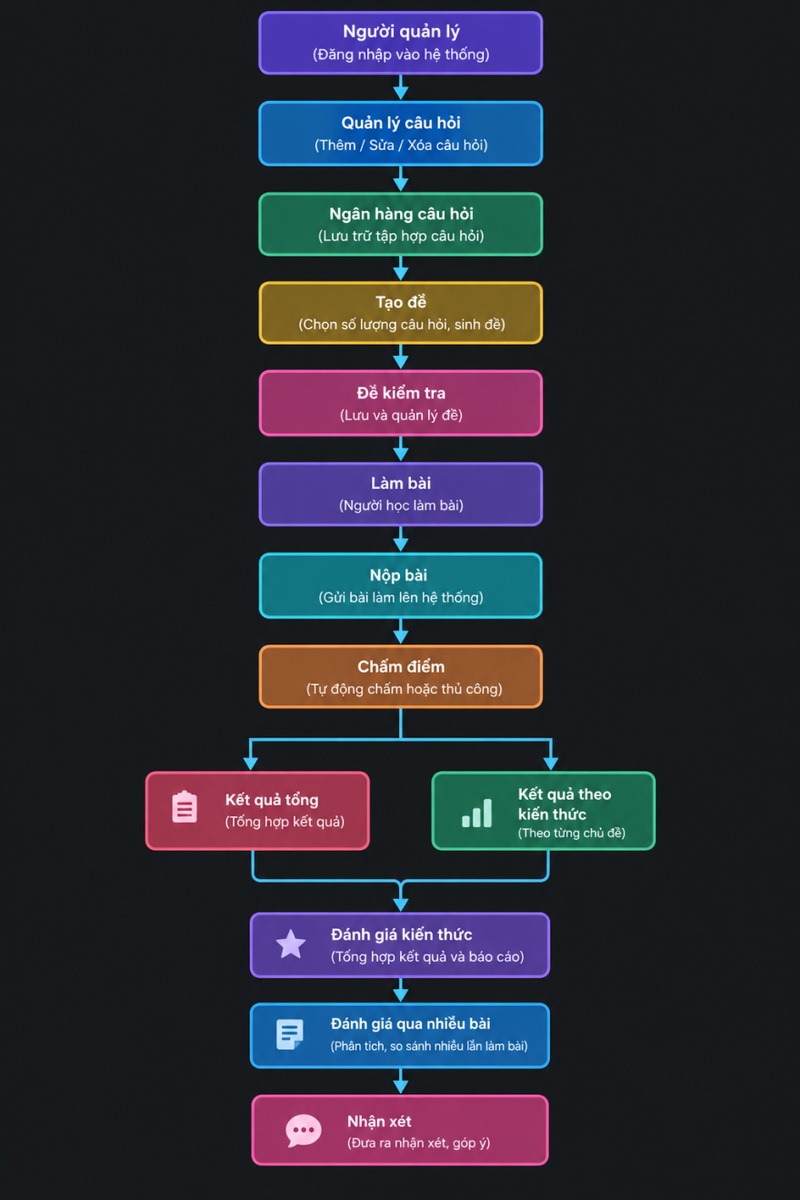
Quy trình trên thể hiện sự liên kết giữa các chức năng của hệ thống, từ việc xây dựng ngân hàng câu hỏi đến tạo đề, tổ chức kiểm tra, chấm điểm và phân tích kiến thức.

4.10. Kết luận chương
Chương 4 đã trình bày quá trình xây dựng và triển khai hệ thống trắc nghiệm kiến thức môn Nhập môn Lập trình dựa trên các thiết kế đã được phân tích ở Chương 3.
Hệ thống được triển khai với các thành phần chính gồm cơ sở dữ liệu, chức năng quản lý câu hỏi, tạo đề, làm bài, chấm điểm, đánh giá kiến thức và hiển thị kết quả.
Trong đó, chức năng tạo đề cho phép lựa chọn câu hỏi dựa trên chương/bài, loại kiến thức, độ khó và số lượng câu hỏi. Chức năng làm bài cung cấp môi trường để người học trả lời câu hỏi, theo dõi thời gian và nộp bài. Sau khi hoàn thành, hệ thống tự động chấm điểm bằng cách so sánh đáp án của người học với đáp án đúng.
Điểm nổi bật của hệ thống là khả năng phân tích kết quả theo từng kiến thức, thay vì chỉ cung cấp điểm tổng của bài kiểm tra. Kết quả của từng kiến thức được sử dụng để đưa ra nhận xét và có thể tiếp tục được tổng hợp qua nhiều bài kiểm tra. Qua đó, người học có thể xác định những kiến thức đã nắm vững và những nội dung cần tiếp tục ôn tập.
Như vậy, các chức năng được xây dựng đã đáp ứng những yêu cầu cơ bản của đề tài và tạo nền tảng cho quá trình kiểm thử, đánh giá hệ thống được trình bày trong chương tiếp theo.

CHƯƠNG 5. THỰC NGHIỆM VÀ ĐÁNH GIÁ KẾT QUẢ

5.1. Mục tiêu thực nghiệm
Sau khi hoàn thành quá trình phân tích, thiết kế và xây dựng hệ thống trắc nghiệm kiến thức môn học Nhập môn Lập trình, nhóm tiến hành thực nghiệm nhằm kiểm tra khả năng hoạt động thực tế của hệ thống.
Mục tiêu của quá trình thực nghiệm là kiểm tra hệ thống có đáp ứng đúng các yêu cầu đã đặt ra trong đề tài hay không, đặc biệt là các chức năng liên quan đến việc xây dựng đề kiểm tra và đánh giá kiến thức của người học.
Các nội dung chính được thực nghiệm gồm:
- Kiểm tra khả năng quản lý và lưu trữ câu hỏi trong ngân hàng câu hỏi.
- Kiểm tra khả năng tạo đề kiểm tra theo chương/bài.
- Kiểm tra khả năng tạo đề theo loại kiến thức gồm: Khái niệm, Định lý, Tính chất và Dạng bài tập.
- Kiểm tra khả năng lựa chọn câu hỏi theo các mức độ khó.
- Kiểm tra khả năng thiết lập số lượng câu hỏi cho đề.
- Kiểm tra khả năng thiết lập thời gian làm bài.
- Kiểm tra chức năng làm bài và nộp bài.
- Kiểm tra chức năng chấm điểm tự động.
- Kiểm tra khả năng đánh giá kiến thức của người học thông qua một bài kiểm tra.
- Kiểm tra khả năng tổng hợp và đánh giá kiến thức thông qua nhiều bài kiểm tra.
- Kiểm tra khả năng đưa ra nhận xét dựa trên kết quả làm bài.
Thông qua thực nghiệm, nhóm có thể xác định những chức năng đã hoạt động đúng, những vấn đề còn tồn tại và mức độ đáp ứng yêu cầu của đề tài.

5.2. Dữ liệu thực nghiệm
Để thực hiện quá trình kiểm thử, nhóm xây dựng một bộ dữ liệu mẫu phục vụ cho môn học Nhập môn Lập trình. Dữ liệu được xây dựng nhằm đảm bảo có đủ các loại kiến thức và mức độ khó để kiểm tra các chức năng chính của hệ thống.
Dữ liệu thực nghiệm gồm các thành phần cơ bản sau:
STT | Thành phần | Số lượng
1 | Môn học | 1
2 | Chương/bài | 5
3 | Câu hỏi | 100
4 | Đề kiểm tra | 10
5 | Bài kiểm tra | 30
6 | Người học | 10
Các câu hỏi trong ngân hàng câu hỏi được phân loại theo bốn nhóm kiến thức:
Khái niệm: các câu hỏi kiểm tra khả năng ghi nhớ và hiểu các khái niệm cơ bản trong lập trình.
Định lý: các câu hỏi liên quan đến các quy tắc, nguyên lý hoặc kiến thức có tính chất định lý được sử dụng trong phạm vi môn học.
Tính chất: các câu hỏi kiểm tra các đặc điểm, tính chất của thuật toán, cấu trúc dữ liệu hoặc các thành phần lập trình.
Dạng bài tập: các câu hỏi yêu cầu người học vận dụng kiến thức để giải quyết một bài toán hoặc xác định kết quả của chương trình.
Bên cạnh việc phân loại theo kiến thức, các câu hỏi còn được phân loại theo độ khó gồm Dễ, Trung bình và Khó. Việc phân loại này giúp hệ thống có thể lựa chọn câu hỏi phù hợp với yêu cầu khi tạo đề kiểm tra.
Bộ dữ liệu trên được sử dụng xuyên suốt quá trình thực nghiệm nhằm đảm bảo các chức năng được kiểm tra trên cùng một nguồn dữ liệu.

5.3. Thực nghiệm chức năng tạo đề
Chức năng tạo đề là một trong những chức năng quan trọng nhất của hệ thống. Chức năng này cho phép người dùng lựa chọn các điều kiện cần thiết, sau đó hệ thống dựa trên ngân hàng câu hỏi để tạo ra đề kiểm tra phù hợp.

5.3.1. Tạo đề theo chương/bài
Nhóm tiến hành chọn một chương/bài cụ thể trong môn học, sau đó yêu cầu hệ thống tạo đề kiểm tra.
Ví dụ:
Môn học: Nhập môn Lập trình.
Chương: Cấu trúc rẽ nhánh.
Số câu: 10 câu.
Thời gian: 15 phút.
Sau khi thực hiện tạo đề, hệ thống chỉ lựa chọn các câu hỏi thuộc chương/bài đã được chọn.
Kết quả: Hệ thống tạo được đề gồm đúng số lượng câu hỏi thuộc chương/bài được lựa chọn.
Đánh giá: Chức năng tạo đề theo chương/bài hoạt động đúng yêu cầu.

5.3.2. Tạo đề theo loại kiến thức
Tiếp theo, nhóm thực nghiệm chức năng lựa chọn câu hỏi theo loại kiến thức.
Các loại kiến thức được sử dụng trong thực nghiệm gồm:
Khái niệm.
Định lý.
Tính chất.
Dạng bài tập.
Ví dụ, người dùng yêu cầu tạo đề gồm 20 câu, trong đó các câu hỏi được lấy từ nhóm kiến thức Khái niệm.
Hệ thống tiến hành tìm kiếm các câu hỏi thuộc loại kiến thức đã chọn và đưa vào đề kiểm tra.
Kết quả: Các câu hỏi được tạo ra thuộc đúng nhóm kiến thức đã lựa chọn.
Đánh giá: Chức năng tạo đề theo loại kiến thức đáp ứng yêu cầu.

5.3.3. Tạo đề theo độ khó
Nhóm thực hiện kiểm tra khả năng lựa chọn câu hỏi dựa trên độ khó.
Các mức độ được sử dụng gồm:
Dễ.
Trung bình.
Khó.
Ví dụ, người dùng lựa chọn mức độ Trung bình và yêu cầu hệ thống tạo đề gồm 15 câu.
Hệ thống thực hiện tìm kiếm các câu hỏi có độ khó tương ứng và tạo đề.
Kết quả: Các câu hỏi trong đề thuộc đúng mức độ khó đã được lựa chọn.
Đánh giá: Chức năng tạo đề theo độ khó hoạt động đúng.

5.3.4. Tạo đề theo số câu
Nhóm thực hiện tạo nhiều đề với số lượng câu khác nhau để kiểm tra khả năng đáp ứng của hệ thống.
Một số trường hợp kiểm thử:
Số câu yêu cầu | Số câu thực tế | Kết quả
10 | 10 | Đạt
20 | 20 | Đạt
30 | 30 | Đạt
40 | 40 | Đạt
Qua thực nghiệm, số lượng câu hỏi trong đề được tạo ra đúng với số lượng mà người dùng yêu cầu, trong điều kiện ngân hàng câu hỏi có đủ câu phù hợp.
Đánh giá: Chức năng thiết lập số lượng câu hoạt động đúng yêu cầu.

5.3.5. Tạo đề theo thời gian
Nhóm tiến hành kiểm tra chức năng thiết lập thời gian làm bài.
Ví dụ, người dùng tạo một đề gồm 20 câu và thiết lập thời gian làm bài là 20 phút.
Sau khi người học bắt đầu làm bài, hệ thống hiển thị thời gian còn lại. Khi hết thời gian, hệ thống thực hiện kết thúc bài làm theo thiết kế của hệ thống.
Kết quả: Thời gian làm bài được thiết lập và hiển thị đúng theo yêu cầu.
Đánh giá: Chức năng thiết lập thời gian đáp ứng yêu cầu của đề tài.

5.3.6. Kết quả thực nghiệm chức năng tạo đề
STT | Nội dung kiểm tra | Kết quả
1 | Tạo đề theo chương/bài | Đạt
2 | Tạo đề theo loại kiến thức | Đạt
3 | Tạo đề theo độ khó | Đạt
4 | Tạo đề theo số câu | Đạt
5 | Thiết lập thời gian làm bài | Đạt
Qua quá trình thực nghiệm, chức năng tạo đề đáp ứng được các tiêu chí chính của đề tài.

5.4. Thực nghiệm đánh giá qua một bài kiểm tra
Sau khi hoàn thành bài kiểm tra, hệ thống tiến hành chấm điểm và phân tích kết quả theo từng loại kiến thức.
Một bài kiểm tra mẫu gồm 20 câu hỏi, được chia đều cho bốn nhóm kiến thức. Kết quả thực nghiệm được thể hiện như sau:
Kiến thức | Số câu | Đúng | Tỷ lệ
Khái niệm | 5 | 5 | 100%
Định lý | 5 | 4 | 80%
Tính chất | 5 | 3 | 60%
Dạng bài tập | 5 | 2 | 40%
Tổng cộng | 20 | 14 | 70%
Trong bài kiểm tra trên, người học trả lời đúng 14/20 câu, đạt tỷ lệ chính xác 70%.
Kết quả cho thấy:
Kiến thức Khái niệm đạt 100%, cho thấy người học nắm khá tốt các khái niệm cơ bản.
Kiến thức Định lý đạt 80%, cho thấy khả năng hiểu và vận dụng nhóm kiến thức này tương đối tốt.
Kiến thức Tính chất đạt 60%, cho thấy người học vẫn còn một số nội dung cần được củng cố.
Kiến thức Dạng bài tập chỉ đạt 40%, đây là nhóm kiến thức có kết quả thấp nhất.

Nhận xét do hệ thống đưa ra
Dựa trên kết quả thực nghiệm, hệ thống có thể đưa ra nhận xét:
Người học có mức độ nắm vững kiến thức Khái niệm và Định lý tương đối tốt. Kiến thức Tính chất ở mức trung bình và kiến thức Dạng bài tập còn hạn chế. Người học cần tăng cường luyện tập các dạng bài tập và ôn lại các tính chất liên quan để cải thiện kết quả trong những bài kiểm tra tiếp theo.
Kết quả này cho thấy việc đánh giá theo từng nhóm kiến thức có ý nghĩa hơn so với việc chỉ cung cấp một điểm số tổng quát, vì người học có thể xác định được nội dung mình đã nắm vững và nội dung còn yếu.

5.5. Thực nghiệm đánh giá qua nhiều bài kiểm tra
Để kiểm tra khả năng đánh giá kiến thức theo thời gian, nhóm tiến hành thực nghiệm trên nhiều bài kiểm tra của cùng một người học.
Kết quả của ba bài kiểm tra được tổng hợp theo từng nhóm kiến thức như sau:
Kiến thức | Bài 1 | Bài 2 | Bài 3 | Trung bình
Khái niệm | 80% | 90% | 90% | 86,70%
Định lý | 70% | 80% | 75% | 75,00%
Tính chất | 60% | 70% | 75% | 68,30%
Dạng bài tập | 40% | 50% | 60% | 50,00%
Kết quả cho thấy mức độ chính xác của người học có xu hướng được cải thiện qua các bài kiểm tra.

Đánh giá kiến thức Khái niệm
Tỷ lệ đúng tăng từ 80% ở bài kiểm tra thứ nhất lên 90% ở bài kiểm tra thứ hai và duy trì ở mức 90% trong bài kiểm tra thứ ba.
Điểm trung bình đạt 86,7%, cho thấy người học nắm khá tốt các khái niệm cơ bản.

Đánh giá kiến thức Định lý
Tỷ lệ đúng lần lượt là 70%, 80% và 75%, với mức trung bình 75%.
Kết quả cho thấy người học đã có sự tiến bộ so với bài kiểm tra đầu tiên nhưng vẫn cần tiếp tục củng cố kiến thức.

Đánh giá kiến thức Tính chất
Tỷ lệ đúng tăng từ 60% lên 70% và đạt 75% ở bài kiểm tra thứ ba.
Điều này cho thấy người học có sự cải thiện trong việc ghi nhớ và vận dụng các tính chất.

Đánh giá kiến thức Dạng bài tập
Tỷ lệ đúng lần lượt là 40%, 50% và 60%, với mức trung bình 50%.
Mặc dù có sự tiến bộ qua từng bài kiểm tra nhưng đây vẫn là nhóm kiến thức có kết quả thấp nhất. Người học cần dành nhiều thời gian hơn để luyện tập và vận dụng kiến thức vào các bài toán cụ thể.

Nhận xét tổng hợp
Dựa trên kết quả của nhiều bài kiểm tra, hệ thống có thể đưa ra nhận xét:
Kết quả học tập của người học có xu hướng tiến bộ qua các bài kiểm tra. Kiến thức Khái niệm được nắm vững nhất, tiếp theo là Định lý và Tính chất. Dạng bài tập vẫn là nội dung người học còn yếu, mặc dù kết quả đã được cải thiện từ 40% lên 60%. Người học nên tiếp tục luyện tập các dạng bài tập và tăng cường vận dụng kiến thức đã học để nâng cao kết quả.
Qua thực nghiệm, chức năng đánh giá nhiều bài kiểm tra giúp theo dõi sự thay đổi kết quả của người học thay vì chỉ đánh giá tại một thời điểm.

5.6. Đánh giá kết quả

5.6.1. Kết quả đạt được
Sau quá trình thực nghiệm, hệ thống đạt được các kết quả chính sau:
Xây dựng được ngân hàng câu hỏi phục vụ môn học Nhập môn Lập trình.
Câu hỏi được phân loại theo chương/bài.
Câu hỏi được phân loại theo các nhóm kiến thức gồm Khái niệm, Định lý, Tính chất và Dạng bài tập.
Câu hỏi được phân loại theo độ khó.
Hệ thống có khả năng tạo đề dựa trên các tiêu chí được yêu cầu.
Cho phép thiết lập số lượng câu hỏi trong đề.
Cho phép thiết lập thời gian làm bài.
Người học có thể thực hiện bài kiểm tra trên hệ thống.
Hệ thống có khả năng chấm điểm tự động.
Kết quả được thống kê theo từng nhóm kiến thức.
Có thể đánh giá kiến thức của người học thông qua một bài kiểm tra.
Có thể tổng hợp kết quả của nhiều bài kiểm tra.
Hệ thống có thể đưa ra nhận xét dựa trên kết quả đạt được của người học.
Nhìn chung, các chức năng chính được xây dựng đúng theo phạm vi của đề tài và đáp ứng được mục tiêu ban đầu.

5.6.2. Kết quả chưa đạt được
Bên cạnh những kết quả đạt được, hệ thống vẫn còn một số vấn đề cần tiếp tục hoàn thiện:
Số lượng câu hỏi trong ngân hàng dữ liệu thực nghiệm còn hạn chế.
Chất lượng kết quả đánh giá phụ thuộc vào độ chính xác của việc phân loại câu hỏi.
Việc phân loại câu hỏi theo độ khó có thể chưa phản ánh hoàn toàn mức độ khó thực tế nếu chưa có đủ dữ liệu thống kê từ nhiều người học.
Khả năng đánh giá kiến thức chủ yếu dựa trên tỷ lệ trả lời đúng.
Số lượng bài kiểm tra được sử dụng để thực nghiệm chưa lớn.
Chức năng nhận xét chủ yếu dựa trên các ngưỡng tỷ lệ được thiết lập trước.
Hệ thống cần được thử nghiệm với số lượng người học và dữ liệu lớn hơn để đánh giá chính xác hơn khả năng hoạt động trong thực tế.
Các hạn chế trên không làm ảnh hưởng đến những chức năng chính của hệ thống nhưng là những vấn đề cần được xem xét nếu tiếp tục phát triển đề tài.

5.6.3. Đánh giá mức độ đáp ứng yêu cầu
Kết quả thực nghiệm được tổng hợp trong bảng sau:
STT | Yêu cầu | Kết quả
1 | Tạo đề theo chương/bài | Đạt
2 | Tạo đề theo loại kiến thức | Đạt
3 | Tạo đề theo số câu | Đạt
4 | Tạo đề theo độ khó | Đạt
5 | Thiết lập thời gian | Đạt
6 | Đánh giá một bài kiểm tra | Đạt
7 | Đánh giá nhiều bài kiểm tra | Đạt
Qua bảng đánh giá, có thể nhận thấy các yêu cầu chính của đề tài đều được thực hiện và kiểm thử thành công.
Đặc biệt, hai nội dung quan trọng của đề tài là đánh giá kiến thức trong một bài kiểm tra và đánh giá kiến thức qua nhiều bài kiểm tra đều được thực nghiệm và cho kết quả phù hợp với mục tiêu đề ra.

5.7. Hạn chế
Mặc dù hệ thống đã đáp ứng được các yêu cầu chính của đề tài, quá trình thực hiện vẫn còn một số hạn chế:
- Ngân hàng câu hỏi còn hạn chế về số lượng. Khi số lượng câu hỏi chưa đủ lớn, khả năng tạo ra nhiều đề kiểm tra khác nhau có thể bị giới hạn, đặc biệt khi người dùng đồng thời yêu cầu nhiều điều kiện về chương, kiến thức và độ khó.
- Việc phân loại câu hỏi phụ thuộc vào dữ liệu được nhập vào hệ thống. Nếu câu hỏi được phân loại không chính xác thì kết quả đánh giá theo từng nhóm kiến thức cũng có thể bị ảnh hưởng.
- Việc đánh giá mức độ khó của câu hỏi trong phạm vi đề tài chủ yếu dựa trên mức độ được thiết lập khi xây dựng ngân hàng câu hỏi. Hệ thống chưa có đủ dữ liệu thực tế để tự động xác định độ khó dựa trên kết quả của nhiều người học.
- Kết quả đánh giá kiến thức chủ yếu dựa trên tỷ lệ trả lời đúng. Các yếu tố khác như thời gian suy nghĩ, số lần luyện tập hoặc mức độ thành thạo khi giải quyết bài tập chưa được xem xét sâu.
- Dữ liệu thực nghiệm còn nhỏ. Số lượng người học và số bài kiểm tra chưa đủ lớn để đánh giá toàn diện khả năng hoạt động của hệ thống trong môi trường thực tế.
- Chức năng nhận xét kết quả còn ở mức cơ bản. Hệ thống chủ yếu dựa vào tỷ lệ phần trăm để xác định kiến thức mạnh hoặc yếu. Trong tương lai có thể xây dựng phương pháp đánh giá chi tiết hơn dựa trên lịch sử làm bài của người học.
Tóm lại, các hạn chế trên chủ yếu liên quan đến quy mô dữ liệu và mức độ sâu của chức năng đánh giá. Các chức năng cốt lõi của đề tài vẫn đáp ứng được yêu cầu đặt ra.

5.8. Kết luận chương 5
Trong chương này, nhóm đã tiến hành thực nghiệm các chức năng chính của hệ thống trắc nghiệm kiến thức môn học Nhập môn Lập trình. Quá trình thực nghiệm tập trung vào chức năng tạo đề theo chương/bài, loại kiến thức, độ khó, số lượng câu hỏi và thời gian làm bài.
Bên cạnh đó, nhóm đã thực nghiệm chức năng đánh giá kiến thức của người học thông qua một bài kiểm tra và nhiều bài kiểm tra. Kết quả cho thấy hệ thống có khả năng thống kê tỷ lệ trả lời đúng theo từng nhóm kiến thức gồm Khái niệm, Định lý, Tính chất và Dạng bài tập. Từ kết quả thống kê, hệ thống có thể đưa ra nhận xét nhằm giúp người học xác định những nội dung đã nắm vững và những nội dung cần tiếp tục ôn tập.
Kết quả tổng hợp cho thấy các yêu cầu chính của đề tài đều đạt được. Tuy nhiên, hệ thống vẫn còn một số hạn chế về số lượng dữ liệu, phương pháp xác định độ khó và mức độ chi tiết của chức năng đánh giá. Đây là những nội dung có thể tiếp tục cải thiện trong quá trình phát triển hệ thống sau này.

CHƯƠNG 6. KẾT LUẬN VÀ HƯỚNG PHÁT TRIỂN

6.1. Kết luận
Đề tài “Xây dựng hệ thống trắc nghiệm kiến thức môn học: Nhập môn Lập trình” được thực hiện với mục tiêu xây dựng một hệ thống hỗ trợ tạo đề kiểm tra, tổ chức làm bài và đánh giá mức độ nắm vững kiến thức của người học.
Trong quá trình thực hiện đề tài, nhóm đã tiến hành khảo sát yêu cầu, phân tích bài toán, xác định các chức năng cần thiết, thiết kế cơ sở dữ liệu, xây dựng các chức năng của hệ thống và tiến hành thực nghiệm để đánh giá kết quả.
Hệ thống được xây dựng tập trung vào hai nội dung chính. Thứ nhất là tạo đề kiểm tra dựa trên các tiêu chí được lựa chọn, bao gồm chương/bài, loại kiến thức, độ khó, số lượng câu hỏi và thời gian làm bài. Thứ hai là đánh giá kiến thức của người học dựa trên kết quả làm bài, không chỉ thông qua điểm số tổng quát mà còn phân tích theo từng nhóm kiến thức.
Các nhóm kiến thức được sử dụng trong hệ thống gồm:
Khái niệm.
Định lý.
Tính chất.
Dạng bài tập.
Việc phân chia kiến thức thành các nhóm giúp kết quả đánh giá có tính trực quan hơn. Người học có thể biết được mình đang nắm vững nhóm kiến thức nào và nhóm kiến thức nào cần được tiếp tục ôn tập.
Thông qua quá trình thực nghiệm, nhóm nhận thấy hệ thống có khả năng thực hiện các chức năng chính theo yêu cầu đề tài. Chức năng tạo đề hoạt động theo các tiêu chí đã xác định; chức năng làm bài và chấm điểm cho kết quả phù hợp; chức năng đánh giá kiến thức có thể phân tích kết quả của một bài kiểm tra và tổng hợp kết quả của nhiều bài kiểm tra.
Nhìn chung, đề tài đã đạt được mục tiêu ban đầu là xây dựng một hệ thống trắc nghiệm có khả năng hỗ trợ quá trình kiểm tra và đánh giá kiến thức môn Nhập môn Lập trình.

6.2. Kết quả đạt được
Kết quả thực hiện đề tài được đối chiếu với các mục tiêu đã đề ra trong Chương 1.

6.2.1. Phân tích và xác định yêu cầu hệ thống
Nhóm đã xác định được các yêu cầu cơ bản của hệ thống, bao gồm:
Quản lý ngân hàng câu hỏi.
Phân loại câu hỏi theo chương/bài.
Phân loại câu hỏi theo loại kiến thức.
Phân loại câu hỏi theo độ khó.
Tạo đề kiểm tra.
Cho phép người học thực hiện bài kiểm tra.
Chấm điểm sau khi nộp bài.
Đánh giá kiến thức theo từng nhóm.
Tổng hợp kết quả qua nhiều bài kiểm tra.
Việc xác định rõ yêu cầu giúp quá trình thiết kế và xây dựng hệ thống bám sát phạm vi của đề tài.

6.2.2. Xây dựng ngân hàng câu hỏi
Hệ thống đã xây dựng cơ sở dữ liệu để lưu trữ các câu hỏi phục vụ môn học Nhập môn Lập trình.
Mỗi câu hỏi có thể được gắn với các thông tin như:
Nội dung câu hỏi.
Chương/bài.
Loại kiến thức.
Độ khó.
Các phương án trả lời.
Đáp án đúng.
Nhờ đó, hệ thống có thể tìm kiếm và lựa chọn câu hỏi phù hợp với các điều kiện mà người dùng thiết lập khi tạo đề.

6.2.3. Xây dựng chức năng tạo đề
Hệ thống đã thực hiện được chức năng tạo đề dựa trên các tiêu chí chính:
Theo chương/bài.
Theo loại kiến thức.
Theo độ khó.
Theo số lượng câu hỏi.
Theo thời gian làm bài.
Đây là một trong những chức năng trọng tâm của đề tài, giúp giảm thời gian tạo đề thủ công và tạo điều kiện để xây dựng nhiều đề kiểm tra khác nhau từ ngân hàng câu hỏi.

6.2.4. Xây dựng chức năng làm bài và chấm điểm
Người học có thể thực hiện bài kiểm tra trên hệ thống bằng cách lựa chọn đáp án cho từng câu hỏi.
Sau khi hoàn thành và nộp bài, hệ thống tiến hành kiểm tra đáp án đã chọn với đáp án đúng được lưu trong cơ sở dữ liệu.
Kết quả được tính toán dựa trên số câu trả lời đúng và tổng số câu hỏi. Điểm số có thể được tính theo công thức: Điểm = (Số câu đúng / Tổng số câu) × 10
Kết quả được hiển thị sau khi bài kiểm tra được chấm.

6.2.5. Đánh giá kiến thức qua một bài kiểm tra
Hệ thống không chỉ cung cấp điểm số tổng quát mà còn phân tích kết quả theo từng nhóm kiến thức.
Ví dụ, kết quả có thể được thống kê theo:
Khái niệm.
Định lý.
Tính chất.
Dạng bài tập.
Từ tỷ lệ trả lời đúng của từng nhóm, hệ thống xác định được những nội dung người học đang làm tốt và những nội dung còn hạn chế.
Điều này giúp kết quả đánh giá có tính chi tiết hơn so với việc chỉ sử dụng điểm số của toàn bộ bài kiểm tra.

6.2.6. Đánh giá kiến thức qua nhiều bài kiểm tra
Hệ thống có khả năng tổng hợp kết quả của nhiều bài kiểm tra để theo dõi sự thay đổi về mức độ nắm vững kiến thức của người học.
Kết quả của từng nhóm kiến thức được thống kê qua các bài kiểm tra khác nhau và tính giá trị trung bình. Từ đó có thể xác định xu hướng tiến bộ hoặc suy giảm của người học đối với từng nhóm kiến thức.
Chức năng này giúp người học và người quản lý có thêm cơ sở để đánh giá quá trình học tập trong một khoảng thời gian thay vì chỉ dựa vào kết quả của một bài kiểm tra riêng lẻ.

6.2.7. Kết quả tổng hợp
Có thể tổng hợp mức độ hoàn thành mục tiêu của đề tài như sau:
STT | Mục tiêu | Kết quả
1 | Phân tích yêu cầu hệ thống | Đạt
2 | Xây dựng ngân hàng câu hỏi | Đạt
3 | Phân loại câu hỏi theo chương/bài | Đạt
4 | Phân loại theo loại kiến thức | Đạt
5 | Phân loại theo độ khó | Đạt
6 | Tạo đề theo các tiêu chí | Đạt
7 | Thực hiện bài kiểm tra | Đạt
8 | Chấm điểm tự động | Đạt
9 | Đánh giá kiến thức qua một bài | Đạt
10 | Đánh giá kiến thức qua nhiều bài | Đạt
Qua kết quả trên, có thể nhận thấy đề tài đã hoàn thành các mục tiêu chính được đặt ra trong quá trình xây dựng hệ thống.

6.3. Hạn chế của đề tài
Bên cạnh những kết quả đạt được, đề tài vẫn còn một số hạn chế cần được khắc phục trong quá trình phát triển tiếp theo.

6.3.1. Hạn chế về ngân hàng câu hỏi
Số lượng câu hỏi trong ngân hàng dữ liệu còn hạn chế. Khi số lượng câu hỏi chưa đủ lớn, khả năng tạo ra nhiều đề khác nhau với các điều kiện đồng thời về chương, kiến thức và độ khó sẽ bị giới hạn.
Ngoài ra, chất lượng của ngân hàng câu hỏi phụ thuộc nhiều vào quá trình xây dựng và phân loại dữ liệu ban đầu.

6.3.2. Hạn chế về phương pháp xác định độ khó
Độ khó của câu hỏi hiện được xác định dựa trên mức độ được thiết lập khi xây dựng ngân hàng câu hỏi.
Hệ thống chưa có cơ chế phân tích tự động dựa trên dữ liệu làm bài thực tế để xác định một câu hỏi có thực sự dễ, trung bình hay khó đối với người học.

6.3.3. Hạn chế trong đánh giá kiến thức
Việc đánh giá hiện chủ yếu dựa trên tỷ lệ câu trả lời đúng của người học.
Một số yếu tố khác chưa được phân tích sâu, chẳng hạn như:
Thời gian người học hoàn thành từng câu hỏi.
Số lần người học làm lại bài.
Mức độ thay đổi kết quả qua thời gian dài.
Mức độ khó thực tế của từng câu hỏi.
Khả năng vận dụng kiến thức vào những bài toán mới.
Do đó, kết quả đánh giá hiện tại mới phản ánh một phần mức độ nắm vững kiến thức của người học.

6.3.4. Hạn chế về dữ liệu thực nghiệm
Dữ liệu sử dụng trong quá trình thử nghiệm chưa có quy mô lớn. Số lượng người học, bài kiểm tra và câu hỏi còn hạn chế so với một hệ thống được triển khai thực tế.
Vì vậy, cần có thêm dữ liệu thực tế để đánh giá chính xác hơn hiệu quả của hệ thống.

6.3.5. Hạn chế về khả năng mở rộng
Hệ thống hiện tập trung vào môn Nhập môn Lập trình theo phạm vi của đề tài. Việc mở rộng sang nhiều môn học khác cần được thiết kế và kiểm thử thêm để đảm bảo hệ thống có khả năng đáp ứng các loại nội dung và cấu trúc kiến thức khác nhau.

6.4. Hướng phát triển
Trong tương lai, hệ thống có thể được tiếp tục phát triển theo nhiều hướng nhằm nâng cao khả năng sử dụng và chất lượng đánh giá.

6.4.1. Tăng số lượng và chất lượng câu hỏi
Có thể xây dựng ngân hàng câu hỏi lớn hơn, bao phủ đầy đủ các chương/bài và các nhóm kiến thức của môn học.
Các câu hỏi cần được kiểm tra và chuẩn hóa về:
Nội dung.
Đáp án.
Độ khó.
Nhóm kiến thức.
Mức độ phù hợp với mục tiêu học tập.
Khi ngân hàng câu hỏi lớn hơn, hệ thống có thể tạo được nhiều đề kiểm tra khác nhau và giảm khả năng xuất hiện lại cùng một câu hỏi.

6.4.2. Hỗ trợ nhiều môn học
Một hướng phát triển quan trọng là mở rộng hệ thống từ một môn học thành hệ thống trắc nghiệm có thể quản lý nhiều môn học.
Mỗi môn học có thể có:
Nhiều chương/bài.
Nhiều nhóm kiến thức.
Ngân hàng câu hỏi riêng.
Nhiều đề kiểm tra.
Kết quả học tập riêng của người học.
Khi đó, hệ thống có thể được sử dụng cho nhiều môn học khác nhau thay vì chỉ phục vụ môn Nhập môn Lập trình.

6.4.3. Cải thiện thuật toán tạo đề
Thuật toán tạo đề có thể được cải thiện để lựa chọn câu hỏi phù hợp hơn.
Thay vì chỉ lựa chọn dựa trên các điều kiện cơ bản, hệ thống có thể đảm bảo đề kiểm tra có sự cân bằng về:
Chương/bài.
Loại kiến thức.
Độ khó.
Số lượng câu hỏi.
Tỷ lệ câu hỏi dễ, trung bình và khó.
Việc cải thiện thuật toán sẽ giúp các đề kiểm tra có chất lượng và độ cân bằng cao hơn.

6.4.4. Cá nhân hóa đề kiểm tra
Hệ thống có thể phát triển chức năng tạo đề phù hợp với năng lực của từng người học.
Ví dụ:
Người học có kết quả thấp ở nhóm Dạng bài tập sẽ được cung cấp thêm các câu hỏi thuộc nhóm này.
Người học đã nắm vững kiến thức cơ bản có thể được cung cấp nhiều câu hỏi ở mức độ khó hơn.
Người học đang yếu ở một chương cụ thể có thể được tạo đề tập trung vào chương đó.
Nhờ đó, mỗi người học có thể có nội dung luyện tập phù hợp với năng lực và nhu cầu của mình.

6.4.5. Phân tích kết quả theo thời gian
Hệ thống có thể lưu trữ lịch sử làm bài và biểu diễn sự thay đổi kết quả của người học theo thời gian.
Ví dụ, hệ thống có thể theo dõi tỷ lệ đúng của từng nhóm kiến thức qua các tuần hoặc các bài kiểm tra.
Từ đó, người học có thể dễ dàng nhận biết:
Kiến thức đang tiến bộ.
Kiến thức chưa được cải thiện.
Kiến thức có dấu hiệu giảm sút.
Xu hướng kết quả học tập trong thời gian dài.

6.4.6. Gợi ý nội dung cần ôn tập
Dựa trên kết quả đánh giá, hệ thống có thể tự động xác định những nhóm kiến thức mà người học còn yếu và đưa ra gợi ý ôn tập.
Ví dụ:
Kết quả nhóm Dạng bài tập đạt 50%. Người học nên ôn lại các dạng bài về cấu trúc rẽ nhánh và vòng lặp trước khi thực hiện bài kiểm tra tiếp theo.
Chức năng này giúp hệ thống không chỉ đánh giá kết quả mà còn hỗ trợ người học xác định hướng cải thiện.

6.4.7. Ứng dụng AI để hỗ trợ đánh giá
Trong tương lai, có thể nghiên cứu tích hợp các công nghệ trí tuệ nhân tạo (AI) vào hệ thống nhằm nâng cao khả năng phân tích kết quả.
AI có thể được sử dụng để hỗ trợ:
Phân tích điểm mạnh và điểm yếu của người học.
Phát hiện những nhóm kiến thức người học thường trả lời sai.
Gợi ý nội dung cần ôn tập.
Đề xuất câu hỏi phù hợp với năng lực của từng người học.
Hỗ trợ phân tích xu hướng kết quả qua nhiều bài kiểm tra.
Hỗ trợ sinh nhận xét kết quả học tập theo từng người học.
Việc ứng dụng AI cần được thực hiện có kiểm soát và kết quả đánh giá nên được sử dụng như một nguồn hỗ trợ, kết hợp với phương pháp đánh giá của giáo viên thay vì hoàn toàn thay thế giáo viên.

6.5. Kết luận chương 6
Đề tài “Xây dựng hệ thống trắc nghiệm kiến thức môn học: Nhập môn Lập trình” đã hoàn thành các mục tiêu chính được đặt ra. Hệ thống có khả năng quản lý ngân hàng câu hỏi, tạo đề theo các tiêu chí, hỗ trợ người học làm bài, chấm điểm và đánh giá kiến thức theo từng nhóm.
Đặc biệt, hệ thống đã tập trung giải quyết yêu cầu đánh giá kiến thức theo bốn nhóm Khái niệm, Định lý, Tính chất và Dạng bài tập, đồng thời hỗ trợ đánh giá cả trong một bài kiểm tra và qua nhiều bài kiểm tra. Qua quá trình thực nghiệm, các chức năng chính của hệ thống đã đáp ứng được yêu cầu đề ra.
Tuy nhiên, hệ thống vẫn còn những hạn chế về quy mô ngân hàng câu hỏi, dữ liệu thực nghiệm, phương pháp xác định độ khó và khả năng phân tích chuyên sâu. Đây là cơ sở để nhóm tiếp tục cải thiện hệ thống trong tương lai.
Các hướng phát triển như tăng số lượng câu hỏi, hỗ trợ nhiều môn học, cải thiện thuật toán tạo đề, cá nhân hóa bài kiểm tra, phân tích kết quả theo thời gian, gợi ý nội dung ôn tập và ứng dụng AI sẽ giúp hệ thống trở nên hoàn thiện và có khả năng ứng dụng thực tế cao hơn.

TÀI LIỆU THAM KHẢO
[1] Python Software Foundation, Python 3 Documentation, tài liệu hướng dẫn và tham khảo ngôn ngữ lập trình Python.
https://docs.python.org/3/
[2] Pallets Projects, Flask Documentation, tài liệu hướng dẫn xây dựng ứng dụng Web bằng Python và Flask.
https://flask.palletsprojects.com/
[3] SQLite, SQLite Documentation, tài liệu hướng dẫn về hệ quản trị cơ sở dữ liệu SQLite và ngôn ngữ SQL.
https://www.sqlite.org/docs.html
[4] Groq, Groq API Documentation, tài liệu hướng dẫn tích hợp và sử dụng Groq API trong ứng dụng.
https://console.groq.com/docs/
[5] Groq, Groq Python Library Documentation, tài liệu hướng dẫn sử dụng thư viện Groq trong môi trường Python.
https://github.com/groq/groq-python
[6] Mozilla Developer Network (MDN), HTML: HyperText Markup Language, tài liệu tham khảo về xây dựng cấu trúc trang Web.
https://developer.mozilla.org/en-US/docs/Web/HTML
[7] Mozilla Developer Network (MDN), CSS: Cascading Style Sheets, tài liệu tham khảo về thiết kế và định dạng giao diện Web.
https://developer.mozilla.org/en-US/docs/Web/CSS
[8] Python Software Foundation, sqlite3 — DB-API 2.0 interface for SQLite databases, tài liệu tham khảo về thư viện sqlite3 được sử dụng trong Python để kết nối và thao tác với cơ sở dữ liệu SQLite.
[9] Pallets Projects, Flask API Documentation, tài liệu tham khảo về các thành phần và chức năng của Flask như routing, request, session, template và response.
https://flask.palletsprojects.com/en/stable/api/
[10] PyPI, python-dotenv, tài liệu tham khảo về thư viện hỗ trợ đọc biến môi trường từ file .env trong ứng dụng Python.
https://pypi.org/project/python-dotenv/
[11] Tài liệu mã nguồn của đề tài “Hệ thống trắc nghiệm kiến thức môn học”, bao gồm chương trình Python/Flask, cơ sở dữ liệu SQLite, các giao diện HTML/CSS và phần tích hợp Groq API.
[12] Tài liệu phân tích, thiết kế, kiểm thử và đánh giá được thực hiện trong quá trình xây dựng đề tài “Hệ thống trắc nghiệm kiến thức môn học”.

